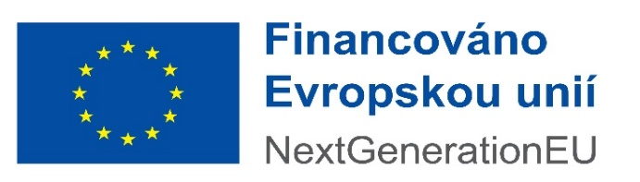

LICENČNÍ SMLOUVA

STAPRO s. r. o.
zapsána v obchodním rejstříku vedeném Krajským soudem v Hradci Králové, oddíl C vložka 148
se sídlem: Pernštýnské náměstí 51, Staré Město, Pardubice, PSČ 530 02
IČO: 135 83 531 DIČ: CZ13583531, DIČ DPH CZ699004728
zastoupená: Ing. Leošem Raibrem, jednatelem
bankovní spojení: ČSOB Pardubice
číslo účtu: 271810793/0300

jako poskytovatel licence na straně jedné (dále jen „poskytovatel“)

a

Všeobecná fakultní nemocnice v Praze
se sídlem: U Nemocnice 499/2, 128 08 Praha 2
IČO: 000 64 165 DIČ: CZ00064165
zastoupena: prof. MUDr. Davidem Feltlem, Ph.D., MBA, ředitelem
bankovní spojení: ČNB
číslo účtu: 24035021/0710

jako nabyvatel licence na straně jedné (dál jen „nabyvatel“)

Poskytovatel a nabyvatel společně též jako „smluvní strany“

uzavírají dnešního dne na základě výsledku nadlimitní veřejné zakázky s názvem „Datový standard vzácných onemocnění a sdílení zdravotních dat“, vyhlášené otevřeným řízením dle zákona č. 134/2016 Sb., o zadávání veřejných zakázek (dále jen „z. č. 134/2016 Sb.“) a zveřejněné ve Věstníku veřejných zakázek pod ev. č. Z2025-016916 ze dne 31.03.2025 a uveřejněna na profilu zadavatele pod ID veřejné zakázky VZ0215329 (dále jen „veřejná zakázka“), v souladu s ustanovením § 1746 odst. 2. zákona č. 89/2012 Sb., občanský zákoník, v platném znění, (dále jen „zákon č. 89/2012 Sb.“), tuto

licenční smlouvu
(dále jen „smlouva“)

Preambule

Realizace předmětu plnění je spolufinancována Evropskou unií z prostředků Nástroje pro oživení a odolnost (RRF) prostřednictvím Národního plánu obnovy ČR z výzvy č. 27 (předem definovaný projekt, komponenta 1. 2 Digitální systémy veřejné správy,
Reforma 2: Budování a rozvoj systémů podporujících elektronizaci zdravotnictví).
Financováno Evropskou unií – Next Generation EU.

I.

Předmět plnění smlouvy

- Předmětem plnění této smlouvy je návrh, vývoj, dodávka implementace a zajištění podpory provozu modulu vzácných onemocnění pro sdílení dat mezi dvěma poskytovateli vysoce specializované zdravotní péče (Všeobecná fakultní nemocnice v Praze dále jen „VFN“ a Fakultní nemocnice Olomouc dále jen „FNOL“).
V rámci předmětu plnění poskytovatel:
- Zajistí poskytování časově neomezených užívacích práv k aplikačnímu software (celé SW řešení pro sdílení dat mezi dvěma poskytovateli vysoce specializované zdravotní péče (VFN a FNOL) FONS DIGOVO pro neomezený počet uživatelů nabyvatele (multilicence);
- Implementuje celé SW řešení do technologického prostředí nabyvatele v následujících fázích s tím, že:
- dodrží postup realizace dle níže uvedených fází,
- každá fáze bude podléhat akceptační proceduře,
- komunikace s nabyvatelem, výstupy, dokumenty atd. bude realizována v českém jazyce,
- pro zpracování výstupů nabyvatel poskytne poskytovateli součinnost k zajištění odborných konzultací,
- před zahájením realizace projektu zpracuje poskytovatel projektový plán.

FÁZE 1 implementace: Definice datového standardu

Poskytovatel vytvoří v součinnosti s nabyvatelem datovou strukturu pro vedení zdravotních údajů o vzácných onemocněních a zpracování funkčních specifikací všech datových elementů této datové struktury.
Cílem je definovat datový standard (dále také „dataset“) pro vzácná onemocnění, který bude v dalších fázích implementován do informačních systémů dvou poskytovatelů vysoce specializované péče o pacienty se vzácným onemocněním (VFN a FNOL).
Standardizace dat musí umožnit jejich virtuální sdílení mezi zdravotnickými zařízeními včetně přeshraniční péče a přispěje tak k zajištění kontinuity a bezpečnosti zdravotní péče i ke zvýšení její kvality. Bezpečné sdílení zdravotních dat s registry vzácných onemocnění musí také umožnit podrobnou analýzu i monitoraci kvantitativních i kvalitativních parametrů specializované zdravotní péče této skupiny pacientů a další sekundární využití zdravotních dat.
- Datový standard o vzácných onemocněních bude zejména vycházet z:
- analýzy existujících (národních a mezinárodních) informačních modelů vzácných onemocnění a navržených standardů komplexní sdílené péče o pacienty s vzácnými onemocněními (projekt MZČR SYPOVO)
- mezinárodně doporučených standartních položek interoperabilních dokumentů charakteru pacientského souhrnu a propouštěcí zprávy,
- evropských registrů vzácných onemocnění,
- datasetu doporučeného v rámci evropské Joint Action JARDIN, WP8 (https://jardin-ern.eu/work-package/data-management/) existujících informačních standardů v oblasti vzácných onemocnění, např. v projektech X-eHealth, ERICA (WP2 Data Collection, Integration and Sharing | ERICA) legislativních předpisů.
- Funkční specifikace datových elementů bude obsahovat vlastnosti a funkce všech datových elementů stanovené datové struktury.
- Definice datových elementů: Jednoznačné a stručné definice všech datových elementů v systému, včetně jejich názvu, popisu, datového typu, délky, povolených hodnot a výchozích hodnot.
- Pravidla pro validaci dat: Pravidla, která definují, jaké hodnoty jsou pro daný datový element povolené a jaké ne. Tato pravidla pomáhají zajistit integritu a přesnost dat.
- Formáty datových elementů: Formáty, ve kterých se datové elementy ukládají a zobrazují v systému. To zahrnuje formáty pro různé typy dat, jako jsou čísla, datumy, časy a text.
- Vazby mezi datovými elementy: Popis vazeb mezi datovými elementy, jako jsou primární klíče, cizí klíče a referenční integrity. Tyto vazby pomáhají definovat strukturu dat v systému.
- Pravidla pro zpracování dat: Pravidla, která definují, jak se s datovými elementy zachází v systému. Zahrnuje také pravidla pro zadávání, úpravu, mazání a vyhledávání dat.

Datový standard vzácných onemocnění musí splňovat tyto současné podmínky, případně platné v době realizace:
- European Electronic Health Record Exchange Format (EEHRxF)
- European Health Data Space Regulation (EHDS) - European Commission
- Index - FHIR v5.0.0
- EW0220140ENN.en_.pdf
- SPIDER pseudonymisation tool

Výstupem FÁZE 1 bude definovaný datový standard vzácných onemocnění ve formátu dokumentů MS Office.

Výstup FÁZE 1 musí být schválený nabyvatelem na základě akceptačního protokolu Fáze 1 implementace.

FÁZE 2 implementace: Analýza stávajících IS

Poskytovatel provede analýzu stávajících nemocničních informačních systémů u obou poskytovatelů vysoce specializované péče o pacienty s vzácnými onemocněními (VFN a FNOL) včetně identifikace úprav potřebných pro integraci datasetu tak, aby dataset byl součástí evidovaných zdravotních dat.

Výstupem FÁZE 2 bude zpracovaná analýza stávajících IS ve formátu dokumentů MS Office.

Výstup FÁZE 2 musí být schválen nabyvatelem na základě akceptačního protokolu Fáze 2 implementace.

FÁZE 3 implementace: Implementační specifikace

Poskytovatel zpracuje předimplementační analýzu pro návrh architektury technického řešení a transportní technologie pro sdílení a výměnu dat. Předimplementační analýza naváže a doplní zjištění předložená nabyvatelem v rámci zadávacího řízení.
- poskytovatel zpracuje předimplementační analýzu, tak aby implementace řešení proběhla řádně v plánovaném termínu, požadované kvalitě a rozsahu, a to minimálně v těchto oblastech:
- Pravidla a postupy pro řízení projektu a plán realizace.
- Analýza procesů řešení, přičemž bude použita nejlepší praxe.
- Analýza rizik navrhovaného řešení z pohledu bezpečnosti.
- Popis způsobu implementace požadavků na bezpečnost.
- Popis systému pro monitorování, logování, zálohování a obnovu řešení po havárii.
- Zpracování plánů zálohování a obnovy dat.
- Návrh uživatelského grafického rozhraní modulu VO.
- Specifikace typu a rozsahu dokumentace (uživatelská, technická, administrátorská).
- Návrh a popis všech testů projektu včetně specifikace testovacích scénářů.
- Plán roll-outu, po ověření funkčnosti bude postupné nasazení po jednotlivých pracovištích.
- Plán školení, který musí obsahovat školení přímo na pracovišti v místě nabyvatele.
- Školení musí být jak pro uživatelské používání systému, tak jeho administrátorskou správu.
- Návrh datových struktur pro výměnu informací ve standardu HL7v.3. Soubor mezinárodních standardů HL7v.3. umožní přenos klinických a administrativních dat mezi různými softwarovými aplikacemi, tedy různými typy zdravotnických informačních systémů. Standard FHIR stanoví formát dat a jejich jednotlivé zdroje i rozhraní pro programování aplikací pro výměnu elektronických zdravotních záznamů.

Výstupem FÁZE 3 bude zpracovaná předimplementační analýza ve formátu dokumentů MS Office.

Výstup FÁZE 3 musí být schválen nabyvatelem na základě akceptačního protokolu Fáze 3 implementace.

FÁZE 4 implementace: Analýza a návrh architektury řešení

Poskytovatel zpracuje analýzy a návrh architektury technického řešení integrace datasetu do NIS a transportního systému pro sdílení zdravotních dat mezi VFN a FNOL.
Fáze bude obsahovat dvě oblasti:
- Analýza a specifikace architektury technického řešení integrace datasetu do stávajících NIS bude stanovena na základě analýzy stávajících nemocničních informačních systémů, která identifikuje úpravy potřebné pro implementaci definovaného datasetu. Integrace datasetu do elektronické zdravotní dokumentace musí v NIS umožnit přímé zadávání dat pacientů se vzácným onemocněním v průběhu poskytované zdravotní péče ošetřujícím specialistou.
- Analýza a specifikace technického řešení transportního systému pro sdílení zdravotních dat mezi oběma poskytovateli zdravotní péče (VFN a FNOL) bude obsahovat návrh komunikačního rozhraní a sady data pro výměnu a sdílení informací o pacientech se vzácným onemocněním. Specifikace bude dále obsahovat návrh řešení pro odesílání dat do registru další instituce, za předpokladu, že daná instituce bude umožňovat příjem těchto dat.

Výstupem FÁZE 4 bude zpracovaná analýza a návrh architektury technického řešení integrace datasetu do NIS a transportního systému pro sdílení zdravotních dat ve formátu dokumentů MS Office.

Výstup FÁZE 4 musí být schválen nabyvatelem na základě akceptačního protokolu Fáze 4 implementace.

FÁZE 5 implementace: Vývoj a implementace řešení

Poskytovatel provede vývoj a implementaci řešení, zajistí provedení akceptačních testů a zahájení pilotního provozu.
- Vývoj a implementace řešení zahrnuje:
- Implementace definovaného datasetu zdravotnických informací o pacientech se vzácným onemocněním.
- Vývoj a implementace transportního systému pro sdílení zdravotních dat.
- Provedení funkčních a integračních testů řešení za účelem ověření funkčnosti jednotlivých komponent i řešení jako celku, včetně komunikace s okolními systémy.
- Součástí této fáze je také provedení penetračních testů nabyvatelem prostřednictvím smluvní 3. strany za účelem odhalení chyb řešení, zranitelností nebo odhalení nevhodného použití či aplikování nastavení, procedur nebo metod.
- Odstranění nálezů z funkčních, integračních a penetračních testů.
- Zpracování dokumentace a zaškolení administrátorů a uživatelů.
- Akceptační testování implementovaného řešení zahrnuje:
- Zpracování testovacích scénářů uživatelského akceptačního testu (UAT).
- Provedení UAT nabyvatelem za podpory poskytovatele.
- Evidování chyb z průběhu UAT, určení jejich závažnosti a předání poskytovateli k řešení.
- Provedení oprav zdokumentovaných chyb a opakované provedení testu.
Fáze bude ukončena zahájením pilotního provozu.

Výstupem FÁZE 5 bude implementované řešení v pilotním provozu.
Výstup FÁZE 5 musí být schváleno nabyvatelem na základě akceptačního protokolu Fáze 5 implementace.

FÁZE 6 implementace: Pilotní provoz a optimalizace řešení
Poskytovatel provede pilotní provoz, předloží návrh případných úprav řešení (druhá iterace), jejich realizace a provedení akceptačních testů.
- Pilotní provoz implementovaného řešení bude proveden s cílem:
- Odhalit případné chyby, nedostatky nebo nekonzistence v řešení, které nebyly zjištěny během předchozích fází vývoje.
- Získat názory a připomínky budoucích uživatelů na použitelnost, přehlednost a efektivitu řešení.
- Na základě zjištěných informací provést potřebné úpravy a optimalizaci řešení před jeho plným nasazením.
- Ověřit funkčnost a připravenost řešení pro nasazení do produkčního provozu včetně případného provedení penetračních retestů (dle specifikací testů fáze 5), pokud by byl proveden zásadní zásah do aplikace nebo aplikačního rozhraní.
- Odstranění chyb a dalších nálezů z pilotního provozu.
- Akceptační testování finálního řešení zahrnuje:
- Aktualizování testovacích scénářů uživatelského akceptačního testu (UAT).
- Provedení UAT nabyvatelem za podpory poskytovatele.
- Evidování chyb z průběhu UAT, určení jejich závažnosti a předání poskytovateli k řešení.
- Provedení oprav zdokumentovaných chyb a opakované provedení testu.

Výstupem FÁZE 6 bude finální řešení v produkčním provozu.
Výstup FÁZE 6 musí být schválen nabyvatelem na základě akceptačního protokolu Fáze 6 implementace.

- Zajistí poskytování servisu, podpory provozu SW řešení a služeb na vyžádání.

- Poskytovatel se touto smlouvou zavazuje v rámci předmětu plnění poskytnout nabyvateli oprávnění k výkonu práva užít software (multilicenci), a to způsoby a v rozsahu stanoveném dále v této smlouvě.

- Počet pracovních stanic, administrátorů ani uživatelů není licenčně omezen ani samostatně zpoplatněn.

- Dodaná multilicence dle této smlouvy je bez dalších licenčních či provozních nákladů, tj. cena je konečná s uhrazením multilicence.

- Dodaná multilicence dle této smlouvy zahrnuje testovací (školící) a provozní (produkční) instalaci.

- Software dodaný v rámci předmětu plnění umožňuje aktualizaci na nejnovější verzi, poskytnutá licence se vztahuje i na aktualizované verze SW.

- Poskytovatel se zavazuje, že dodávané technické nebo programové prostředky nesmí být prostředky, které jsou zveřejněny na stránkách Národního centra kybernetické bezpečnosti (provozované NÚKIB) jako hrozba. Veškeré poskytované služby nesmí být provozované na technických nebo programových prostředcích označených NÚKIB jako hrozba.

- Poskytovatel je povinen neprodleně informovat nabyvatele prostřednictvím poskytovatelem určené odpovědné osoby Manažera kybernetické bezpečnosti, e-mail: xxx, o kybernetických bezpečnostních incidentech souvisejících s implementací dodávaného řešení.

- V případě zjištění nebo podezření na souběžně probíhající kybernetický útok po celou dobu prací poskytovatele dle této smlouvy, musí být provedeny nezbytné kroky poskytovatelem k zdokumentování a zajištění forenzních důkazů a okamžitému nahlášení kontaktní osobě za nabyvatele, která rozhodne, zda budou práce ukončeny nebo pokračováno, a za jakých podmínek.

- Nabyvatel se touto smlouvou zavazuje umožnit instalaci řádně dodaného softwaru a zaplatit sjednanou cenu za poskytnutí licence k software v souladu s podmínkami sjednanými touto smlouvou.

- Místem plnění je sídlo nabyvatele.

II.

Doba plnění

- Poskytovatel se zavazuje dodat předmět plnění v celém jeho rozsahu dle podmínek sjednaných v této smlouvě nejpozději do 20. 5. 2026, a to v souladu s harmonogramem jednotlivých fází implementace SW řešení uvedeným v odst. 2 tohoto článku.

- Harmonogram dodávky jednolitých fází implementace SW řešení:

Fáze | Název fáze | Termín
Fáze 1 | Definice datového standardu | 30. 09. 2025
Fáze 2 | Analýza stávajících nemocničních informačních systémů | 31. 10. 2025
Fáze 3 | Implementační specifikace | 28. 11. 2025
Fáze 4 | Analýza a návrh architektury řešení | 15. 12. 2025
Fáze 5 | Vývoj a implementace řešení | 27. 02. 2026
Fáze 6 | Pilotní provoz a optimalizace řešení | 20. 05. 2026

- Poskytovatel zavede při implementaci relevantní bezpečnostní, technická a organizační opatření, která zajistí dodržení důvěrnosti, integrity a dostupnosti programových prostředků proti neoprávněnému přístupu, zneužití, poškození, zranitelností či jiných aspektů ohrožující bezpečnost implementace nebo budoucího funkčního řešení.

- Termíny uvedené ve čl. II. smlouvy, kromě celkové doby plnění, je možno prodloužit pouze po vzájemné dohodě smluvních stran, o které se uzavírá dodatek k této smlouvě.

III.
Licence k software

- Poskytovatel poskytuje nabyvateli nevýhradní časově neomezená užívací práva (licenci) k užití software. Licence k software je poskytována bez územního omezení.
- Poskytovatel předá nabyvateli rovněž příslušnou dokumentaci.
- Nabyvatel je oprávněn software užít pouze k účelu vyplývajícímu z licenční smlouvy a v souladu s určením software.
- V případě provedení úprav (patches), aktualizací (updates), vylepšení (upgrades) či jiných změn software ze strany poskytovatele je licence poskytnuta i k takto změněnému software.
- Poskytovatel garantuje podporu vyšších verzí webových prohlížečů.
- Nabyvatel bere na vědomí, že software je chráněn autorským právem. Nabyvatel se zavazuje, že nebude vykonávat žádnou činnost, která by mohla jemu nebo třetím osobám umožnit neoprávněné užití software.

IV.

Cena

- Cena za implementaci celého SW řešení portálu do technologického prostředí nabyvatele dle čl. I odst. 1 písm. b) smlouvy byla sjednána ve výši:

Za fázi 1 ve výši 1 800 000,-Kč bez DPH

Za fázi 2 ve výši 400 000,-Kč bez DPH

Za fázi 3 ve výši 300 000,-Kč bez DPH

Za fázi 4 ve výši 300 000,-Kč bez DPH

Za fázi 5 ve výši 1 500 000,-Kč bez DPH

Za fázi 6 ve výši 300 000,-Kč bez DPH

- Cena za poskytování časově neomezených užívacích práv (multilicence) k aplikačnímu software dle čl. I odst. 1 písm. a) a přílohy č. 1 a č. 2 této smlouvy je ve výši 1 000 000,-Kč bez DPH.

- Celková cena za předmětu plnění dle čl. I. odst. 1 písm. a) a písm. b) byla sjednána ve výši:

Celková cena bez DPH: 5 600 000,- Kč
DPH 1 176 000,- Kč
Cena včetně DPH 6 776 000,- Kč

- Celková cena předmětu plnění uvedená v předchozím bodě tohoto článku je pevnou a nejvýše přípustnou cenou předmětu plnění dle této smlouvy. Smluvní strany si ujednávají, že kupní cena za věci obstarané poskytovatelem pro účely realizace předmětu plnění je zahrnuta v ceně a cena nebude po dobu trvání této smlouvy žádným způsobem upravována a na její výši nemá žádný vliv výše vynaložených nákladů souvisejících s vývojem a aplikací software ani jakýchkoliv jiných nákladů či poplatků, k jejichž úhradě je poskytovatel na základě této smlouvy či obecně závazných právních předpisů povinen. DPH bude účtována ve výši platné při vystavení účetního dokladu.

V.
Platební podmínky

- Nabyvatel nebude poskytovat zálohy.
- Ceny dle čl. IV. této smlouvy budou uhrazeny na základě faktur – daňového dokladu (dále jen „faktura“) vystavených poskytovatelem, které musí obsahovat všechny údaje uvedené v § 29 odst. 1 zákona č. 235/2004 Sb., o dani z přidané hodnoty a dle zákona č. 563/1991 Sb., o účetnictví.
- Splatnost faktury je 60 dní od doručení faktury nabyvateli. Faktura bude zaslána elektronicky ve formátu PDF na e-mailovou adresu: faktury@vfn.cz. K faktuře bude přiložena kopie příslušného řádně opatřeného akceptačního protokolu.
- Pokud faktura nebude obsahovat všechny zákonem a touto smlouvou stanovené náležitosti, je nabyvatel oprávněn ji do 15 dnů od doručení vrátit poskytovateli s tím, že poskytovatel je poté povinen vystavit novou fakturu s novým termínem splatnosti. V takovém případě nabyvatel není v prodlení s úhradou faktury.
- Faktury se platí bankovním převodem na účet druhé smluvní strany uvedený na faktuře. Povinnost nabyvatele zaplatit poskytovateli vyúčtovanou dohodnutou cenu je splněna dnem odeslání platby z účtu nabyvatele.
- Cena za plnění dle čl. IV odst. 1 této smlouvy bude nabyvatelem hrazena postupně, a to po řádné akceptaci každé jednotlivé fáze implementace (fáze 1 až fáze 6). Přílohou faktury za každou jednotlivou fázi implementace bude akceptační protokol příslušné fáze implementace, který bude podepsán oběma smluvními stranami.
- Cena za předmět plnění dle čl. IV odst. 2 bude uhrazena po řádné akceptaci celého předmětu plnění této smlouvy. Přílohou faktury bude akceptační protokol za fázi 6 implementace, který bude podepsán oběma smluvními stranami.
- Poskytovatel se touto smlouvou zavazuje, že jím vystavená faktura bude obsahovat všechny náležitosti řádného daňového dokladu dle platné právní úpravy.
- Faktura musí obsahovat registrační čísla projektu CZ.31.2.0/0.0/0.0/22_053/0008135 a CZ.31.1.01/MV/23_46/0000046 a musí obsahovat informaci, že se jedná o projekt financovaný z NPO, tzn. faktura musí obsahovat větu „Financováno Evropskou unií –Next Generation EU“.
- Platby budou probíhat výhradně v CZK.

VI.

Dodací podmínky

- SW řešení bude nabyvateli poskytnuto výhradně s využitím hardwarových prostředků nabyvatele. Realizace každé jednotlivé fáze implementace předmětu plnění se považuje podle této smlouvy za splněnou, pokud byla jednotlivá fáze implementace předmětu plnění řádně předána a převzata způsobem sjednaným níže.
- O řádném předání a převzetí jednotlivých fází implementace předmětu plnění budou sepsány akceptační protokoly, které podepíší obě smluvní strany. Podpisem akceptačního protokolu o předání a převzetí předmětu plnění dochází k předání předmětu plnění poskytovatelem nabyvateli.
- Nabyvatel není povinen akceptovat řádné předání a převzetí předmětu plnění v případě, že předmět plnění bude vykazovat vady a nedodělky. Pokud vada nebo nedodělek nebrání převzetí předmětu plnění smlouvy, musí být vždy uveden v akceptačním protokolu s uvedením data odstranění. Nebude-li nabyvatelem akceptováno řádné předání a převzetí předmětu plnění z důvodů vad a nedodělků, bude o této skutečnosti sepsán zápis s výčtem zjištěných vad nebo nedodělků, které zjistil nabyvatel, včetně způsobu a lhůt k jejich odstranění. Tento zápis bude současně podepsán zástupci obou smluvních stran. Poskytovatel se zavazuje plnit předmět plnění prostřednictvím projektového týmu, tedy za přítomnosti osob, které jsou uvedeny v příloze č. 7 této smlouvy, jejichž prostřednictvím prokázal splnění kritérií technické a odborné kvalifikace v rámci veřejné zakázky, na jejímž základě byla uzavřena tato smlouva nebo další osoby, které budou odsouhlaseny dle čl. VI. odst. 4 této smlouvy.
- V případě změny členů projektového týmu je poskytovatel povinen vyžádat si předchozí písemný souhlas nabyvatele. Nový člen projektového týmu musí splňovat příslušné požadavky na kvalifikaci stanovené původními zadávacími podmínkami, což je poskytovatel povinen nabyvateli doložit odpovídajícími dokumenty.
- Pro případ jakékoliv změny ve složení projektového týmu se smluvní strany dohodly, že není potřeba uzavírat tomu odpovídající dodatek této smlouvy, a taková změna je účinná dnem doručení písemného souhlasu nabyvatele poskytovateli.
- Veškeré činnosti při realizaci předmětu plnění je poskytovatel povinen provádět osobami, které mají odpovídající kvalifikaci.
- Odpovědnou osobou nabyvatele oprávněnou podepsat předávací protokol je: Ing. Zdenek Chládek, MBA.
- Odpovědnou osobou poskytovatele oprávněnou podepsat předávací protokol je: Ing. Jaroslav Brož, MBA.

VII.
Podpora SW

- Po dobu účinnosti této smlouvy bude poskytovatel poskytovat nabyvateli rovněž podporu předmětu plnění. Podmínky poskytování podpory provozu a služeb na vyžádání jsou upraveny v samostatné smlouvě o poskytování služeb podpory software č. PO 614/S/25.

VIII.

Sankční ustanovení

- Pro případ prodlení nabyvatele s úhradou sjednané ceny je poskytovatel oprávněn požadovat zaplacení smluvního úroku z prodlení ve výši 0,01 % z dlužné částky za každý den prodlení. Smluvní strany se dohodly, že poskytovatel je oprávněn požadovat zaplacení úroku z prodlení až po uplynutí 30 dnů od sjednané lhůty splatnosti.
- Poskytovatel je v případě nedodržení termínu plnění dle čl. II. odst. 1 této smlouvy povinen uhradit nabyvateli smluvní pokutu ve výši 0,1 % z celkové ceny plnění dle této smlouvy za každý i započatý den prodlení, jestliže se s nabyvatelem nedohodne jinak. Nabyvatel je dále v těchto případech oprávněn odstoupit od smlouvy.
- V případě nedodržení termínů jednotlivých fází stanovených harmonogramem dodávky (překročení termínu dodání), který je uvedený v čl. II. odst. 2 této smlouvy, je nabyvatel oprávněn požadovat uhrazení smluvní pokuty ve výši 100.000,- Kč za každé jednotlivé překročení termínu dodání každé jednotlivé fáze.
- V případě prodlení poskytovatele s dodržením termínů odstranění vad předmětu plnění, jsou-li uvedeny v akceptačním protokolu o předání a převzetí předmětu plnění, je nabyvatel oprávněn požadovat zaplacení smluvní pokuty ve výši 0,1 % z celkové ceny předmětu plnění bez DPH za každý i započatý den prodlení.
- Za nedodržení některé z povinností stanovených v čl. XI odst. 1 a 2 této smlouvy má nabyvatel právo účtovat smluvní pokutu ve výši 10.000,- Kč.
- V případě nedodržení povinností poskytovatele čl. I. odst. 7, 8 a 9 a čl. IX. této smlouvy, má nabyvatel právo účtovat poskytovateli smluvní pokutu ve výši 100.000,- Kč za každé jednotlivé porušení povinnosti.
- V případě nedodržení povinnosti stanovené v čl. XI. odst. 7 smlouvy má nabyvatel právo účtovat smluvní pokutu ve výši pohledávky, která byla postoupena v rozporu s touto smlouvou. Nabyvatel má zároveň právo odstoupit od smlouvy.
- V případě nedodržení některé z povinností poskytovatele stanovených v čl. XI. odst. 10 a 11 smlouvy má nabyvatel právo účtovat poskytovateli smluvní pokutu ve výši sankce uložené nabyvateli Vlastníkem komponenty NPO (Ministerstvem vnitra ČR) za nedodržení povinností stanovených v Podmínkách rozhodnutí o poskytnutí dotace nebo ve výši zkrácení dotace z téhož důvodu.
- Úhrada smluvní pokuty nevylučuje nárok na náhradu škody. Tato náhrada škody se týká i prokazatelných finančních ztrát nabyvatele, způsobených prodlením poskytovatele s dodržením konečného termínu předání předmětu plnění, a tím způsobenou prodlevou v léčebných procesech.
- Smluvní pokuta bude vyúčtována samostatným daňovým dokladem se splatností 30 dnů po obdržení vyúčtování této pokuty.

IX.
Mlčenlivost

- Poskytovatel se zavazuje zachovávat mlčenlivost ve vztahu ke všem informacím a skutečnostem, které se dozví o nabyvateli, jeho zaměstnancích, pacientech atd. v souvislosti s uzavřením a plněním smlouvy, pokud tyto informace mají povahu obchodního tajemství, osobních údajů nebo mají být z jiných důvodů chráněny před zveřejněním. Poskytovatel je povinen nakládat s osobními údaji a zejména s údaji o zdravotním stavu, genetickými a biometrickými údaji (dále jen „Osobní údaje“) v souladu s Nařízením Evropského parlamentu a Rady (EU) 2016/679 (dále jen GDPR) a příslušnými ustanoveními zákona č. 110/2019 Sb., o zpracování osobních údajů.
- Povinnost mlčenlivosti platí rovněž o skutečnostech, na něž se vztahuje povinnost mlčenlivosti zdravotnických pracovníků, zejména podle ustanovení § 51 zákona č. 372/2011 Sb., o zdravotních službách a podmínkách jejich poskytování (Zákon o zdravotních službách), a o bezpečnostních opatřeních, jejichž zveřejnění by ohrozilo zabezpečení Osobních údajů.
- Pokud poskytovatel přijde při plnění smlouvy do styku s Osobními údaji a bude v postavení zpracovatele ve smyslu GDPR a Zákona o zpracování osobních údajů, zavazuje se nakládat s Osobními údaji pouze za účelem splnění závazků z této smlouvy a žádným jiným způsobem, a to v souladu příslušnými ustanoveními GDPR a Zákona o zpracování osobních údajů v rozsahu nezbytném pro plnění smlouvy a po dobu nezbytnou k plnění smlouvy. Zpracovávání Osobních údajů v rozsahu údajů poskytnutých nabyvatelem a týkajících se zdravotnické dokumentace pacientů, jimž jsou nabyvatelem poskytovány zdravotní služby, a dále v rozsahu Osobních údajů zaměstnanců nabyvatele poskytovatelem může zahrnovat odstranění potíží za účelem zabránění, vyhledávání a opravy problémů zjištěných při poskytování služeb dle této smlouvy, může také zahrnovat zlepšování funkcí informačních systémů, vyhledávání hrozeb uživatelům a ochrany uživatelů informačních systémů. Osobní údaje nebudou použity k jinému účelu, ani z nich nebudou odvozovány informace pro žádné reklamní či jiné komerční účely. Poskytovatel se zavazuje za účelem ochrany osobních údajů nabyvatele a jeho pacientů a zaměstnanců před neoprávněným přístupem, použitím, zveřejněním nebo zničením, resp. před jejich náhodnou ztrátou či změnou uplatňovat technická a organizační bezpečnostní opatření, interní kontroly a rutiny zabezpečení osobních údajů zajišťující splnění všech povinností dle GDPR a Zákona o zpracování osobních údajů, zejména zajistit, aby data obsažená ve zdravotnické dokumentaci byla šifrována způsobem, který znemožní nahlížení do těchto údajů neoprávněným osobám.
- Poskytovatel se zavazuje zajistit informovanost svých pracovníků (včetně poddodavatelů) o povinnostech vyplývajících z této smlouvy. Poskytovatel se zavazuje zajistit, aby jeho pracovníci, kteří budou přicházet do styku s osobními údaji, byli smluvně vázáni povinností mlčenlivosti ve smyslu GDPR a Zákona o zpracování osobních údajů a poučeni o možných následcích porušení těchto povinností s tím, že povinnost důvěrnosti bude jimi dodržována i po skončení jejich smluvního vztahu k nabyvateli. Toto ujednání je sjednáno ve smyslu ustanovení čl. 28 GDPR. Poskytovatel se zavazuje informovat své poddodavatele o povinnosti mlčenlivosti dle této smlouvy. V případě porušení mlčenlivosti za strany poddodavatele, odpovídá poskytovatel nabyvateli za vzniklou škodu, jako kdyby povinnost porušil sám.
- Smluvní strany se zavazují zachovat mlčenlivost též o všech ostatních skutečnostech, ve vztahu, k nimž o to budou druhou stranou písemně požádány. Smluvní strany se též zavazují nevyužít informace podle prvé věty tohoto odstavce ve svůj prospěch nebo ve prospěch třetích osob v rozporu s účelem jejich předání.
- Smluvní strany jsou povinny zajistit, že nebudou neoprávněně pořizovány kopie informací či jiné záznamy nad rámec plnění dle této smlouvy, a nebudou zjišťovány informace, které nejsou nezbytně nutné ke splnění povinností vyplývajících z této smlouvy.
- Smluvní strany se zavazují pro případ, že se v průběhu plnění dle této smlouvy dostanou do kontaktu s údaji druhé smluvní strany vyplývajícími z její provozní činnosti, tyto údaje v žádném případě nezneužít, nezměnit ani jinak nepoškodit, neztratit či neznehodnotit.
- Poskytovatel se zavazuje plně respektovat bezpečnostní požadavky nabyvatele k zajištění ochrany Osobních údajů pacientů a zaměstnanců nabyvatele.
- Povinnost mlčenlivosti o informacích a skutečnostech obchodního charakteru trvá po dobu 5 let od ukončení této smlouvy, o informacích obsahujících Osobní údaje trvá bez časového omezení.
- Smluvní strany vylučují povinnosti jim uložené ve smyslu čl. IX., a to za předpokladu plnění povinností jim uložených platnými právními předpisy, především, nikoliv však výlučně zákonem č. 340/2015 Sb., o zvláštních podmínkách účinnosti některých smluv, uveřejňování těchto smluv a o registru smluv (zákon o registru smluv), ve znění pozdějších předpisů (dále též „registr smluv“).

X.
Trvání licenční smlouvy, odstoupení od smlouvy

- Smlouva nabývá platnosti jejím uzavřením a účinnosti dnem uveřejnění v registru smluv.
- Kterákoliv ze smluvních stran je oprávněna od této smlouvy odstoupit v případě jejího podstatného porušení druhou smluvní stranou. Pro účely této smlouvy se za podstatné porušení smluvních povinností považuje takové porušení, u kterého strana porušující smlouvu měla nebo mohla předpokládat, že při takovémto porušení smlouvy, s přihlédnutím ke všem okolnostem, by druhá smluvní strana neměla zájem smlouvu uzavřít, zejména:
- na straně poskytovatele, pokud dojde z jeho viny k posunu termínu předání předmětu plnění, přestože byl nabyvatelem na neplnění této smlouvy písemně upozorněn.
- na straně nabyvatele nezaplacení sjednané ceny předmětu plnění podle této smlouvy ve lhůtě delší 60 dní po dni splatnosti příslušné faktury, přestože byl poskytovatelem na neplnění této smlouvy písemně upozorněn.
- Odstoupení od smlouvy musí být provedeno písemným oznámením o odstoupení, které musí obsahovat důvod odstoupení a musí být doručeno druhé smluvní straně. Účinky odstoupení nastanou okamžikem doručení písemného vyhotovení odstoupení druhé smluvní straně.

XI.

Ostatní ujednání

- Poskytovatel se zavazuje, že bude mít po celou dobu plnění smlouvy řádně uzavřené pojištění odpovědnosti za škodu způsobenou třetí osobě ve výši minimálně 10.000.000 Kč. Na žádost nabyvatele je poskytovatel povinen kdykoli v průběhu trvání smlouvy předložit kopie aktuálních pojistných smluv.
- Poskytovatel je povinen udržovat pojištění dle čl. XI. odst. 1 této smlouvy po celou dobu trvání této smlouvy. V případě porušení této povinnosti je nabyvatel oprávněn od této smlouvy odstoupit. Pokud by v důsledku pojistného plnění nebo jiné události mělo dojít k zániku pojištění, k omezení rozsahu pojištěných rizik, ke snížení stanovené min. výše pojistného plnění, nebo k jiným změnám, které by znamenaly zhoršení podmínek oproti původnímu stavu, je poskytovatel povinen učinit příslušná opatření tak, aby pojištění bylo udrženo tak, jak je požadováno v tomto ustanovení.
- Obě strany se zavazují, že v souvislosti s plněním smlouvy učiní opatření k zajištění ochrany před šířením počítačových virů a nelegálních programů.
- Poskytovatel prohlašuje, že poskytnutím licence k užívání software dle této smlouvy neporušuje práva třetích osob ve smyslu autorského práva a že tak činí v souladu s příslušnými ustanoveními občanského zákoníku.
- Poskytovatel je povinen v souladu s ustanovením § 105 z. č. 134/2016 Sb. předložit do 10 pracovních dnů od doručení oznámení o výběru poskytovatele nabyvateli seznam, ve kterém uvede, jaké části předmětu plnění a v jakém rozsahu bude plnit prostřednictvím poddodavatele, spolu s identifikací poddodavatele a uvedením rozsahu jeho plnění, pokud mu jsou známi. Poddodavatelé, kteří nebyli tímto způsobem identifikováni a kteří se následně zapojí do plnění veřejné zakázky, musí být identifikováni dodatečně, a to nejpozději před zahájením plnění veřejné zakázky tímto poddodavatelem.
- Poskytovatel bere na vědomí, že nabyvatel je povinen dle ustanovení § 219 odst. 1 z. č. 134/2016 Sb., a dle zákona č. 340/2015 Sb., o registru smluv, zveřejnit tuto smlouvu včetně případných dodatků zákonem stanoveným způsobem.
- Poskytovatel je oprávněn postoupit pohledávku vyplývající z plnění dle této smlouvy na třetí osobu pouze s předchozím písemným souhlasem nabyvatele.
- Poskytovatel se zavazuje dodržovat nařízení nabyvatele, kterým je zakázáno kouření ve všech prostorách i plochách areálu nabyvatele s výjimkou vyhrazených míst.
- Poskytovatel se zavazuje při plnění této smlouvy dodržovat povinnosti uvedené v dokumentu „Používání sítě VFN externími uživateli“, který je přílohou č. 5 této smlouvy.
- Poskytovatel je povinen uchovávat veškeré doklady související s realizací plnění předmětu smlouvy (způsobem dle zákona o účetnictví) včetně účetních dokladů minimálně do konce roku 2036 nebo po dobu nejméně 10 let ode dne poslední platby za provedené práce, přičemž závazná je lhůta, která je delší. Dále je povinen zajistit, aby také všichni jeho poddodavatelé, partneři, dodavatelé partnerů uchovávali veškeré dokumenty související s prováděním plnění předmětu této smlouvy.
- Minimálně do konce roku 2036 resp. ve lhůtách dle předchozího odstavce je poskytovatel povinen poskytovat požadované informace a dokumentaci související s realizací projektu objednateli, zaměstnancům nebo zmocněncům pověřených orgánů (MV ČR, MZ ČR, MPO ČR, MF ČR, Evropské komise, Evropského účetního dvora, Nejvyššího kontrolního úřadu, příslušného orgánu finanční správy a dalších oprávněných orgánů veřejné správy), a je povinen vytvořit výše uvedeným osobám podmínky k provedení kontroly vztahující se k realizaci projektu, poskytnout jim při provádění kontroly součinnost a být fyzicky přítomen kontrolám v místě plnění.

XII.

Závěrečná ujednání

  - Tato smlouva se řídí právním řádem České republiky a případné spory z ní, které nebudou urovnány smírnou cestou, budou rozhodovány příslušným soudem. Právní vztahy touto smlouvou neupravené, jakož i právní poměry z ní vznikající a vyplývající, se řídí příslušnými ustanoveními občanského zákoníku v platném znění a předpisy souvisejícími.
  - Jakékoliv změny této smlouvy mohou být prováděny pouze formou písemných dodatků k této smlouvě a musí být podepsány oprávněnými zástupci smluvních stran. Tyto případné dodatky budou tvořit nedílnou součást této smlouvy.
  - Tato smlouva je vyhotovena ve dvou stejnopisech s platností originálu, z nichž každá ze smluvních stran obdrží po jednom vyhotovení. Pokud je smlouva podepisována elektronicky, je vyhotovena v jednom stejnopise podepsaném oběma smluvními stranami elektronickým podpisem dle zákona č. 297/2016 Sb., o službách vytvářejících důvěru pro elektronické transakce. Nedílnou součástí této smlouvy jsou přílohy dle textu smlouvy.
  - Práva a závazky, které pro smluvní strany ze smlouvy vyplývají, přecházejí na jejich případné právní nástupce.
  - Smluvní strany prohlašují, že si tuto smlouvu přečetly, a že byla ujednána po vzájemném projednání podle jejich svobodné vůle, určitě, vážně a srozumitelně, nikoliv v tísni za nápadně nevýhodných podmínek.

Přílohy:
Příloha č. 1 – Technická specifikace předmětu plnění nabídka
Příloha č. 2 – Minimální funkční, technické a ostatní požadavky nabyvatele
Příloha č. 3 – Položkový ceník
Příloha č. 4 – Testy ověření kvality dodávky
Příloha č. 5 – Používání sítě VFN externími uživateli
Příloha č. 6 – Požadavky na bezpečnost
Příloha č. 7 – Projektový tým
Příloha č. 8 - Prvotní návrh datového standardu

V Praze dne dle el. podpisu V Pardubicích dne dle el. podpisu

------------------------------------------------------------------ -----------------------------------------------------
Všeobecná fakultní nemocnice v Praze STAPRO s. r. o.
prof. MUDr. David Feltl, Ph.D., MBA, ředitel Ing. Leoš Raibr, jednatel

Příloha č. 1 smlouvy PO 615/S/25

Technická specifikace předmětu plnění_nabídka

Datový standard vzácných onemocnění a sdílení zdravotních dat

Dokument obsahuje minimální technické, funkční a ostatní požadavky nabyvatele na realizaci řešení „Datový standard vzácných onemocnění a sdílení zdravotních dat mezi dvěma poskytovateli vysoce specializované zdravotní péče“

Vytvoření datového standardu pro vzácná onemocnění
- Poskytovatel ve spolupráci s nabyvatelem stanoví datový standard pro zdravotní informace týkající se vzácných onemocnění, který bude obsahovat strukturovaná a jednoznačná data o pacientech, jejich diagnózách a léčbě.
Poskytovatel zajistí návrh způsobu komunikace IS v rámci projektu, a to, pokud nebude v době zahájení realizace projektu již stanovený závazný datový standard Ministerstvem zdravotnictví, který bude odpovídat mezinárodním standardům, jako jsou HL7v.3/ FHIR.
- Datový standard pro vzácná onemocnění bude zejména zahrnovat:
- Demografické údaje pacienta
- Diagnostické údaje
- Léčebné postupy
- Výsledky vyšetření
- Další relevantní zdravotní informace
- Datový standard musí být dostatečně flexibilní, aby umožnil zahrnutí nových typů dat v budoucnu.
- Prvotní návrh datového standardu je uveden v příloze č. 8 tohoto dokumentu.

Vytvoření datového standardu je součástí dodávky.

Integrace datového standardu
- Poskytovatel implementuje datový standard do prostředí dvou poskytovatelů vysoce specializované péče.
- Poskytovatel ve spolupráci s nabyvatelem zajistí, aby nový standard byl plně kompatibilní se stávajícími systémy a neovlivnil jejich provozní stabilitu a požadavky bezpečnosti, který definuje zákon a vyhláška o kybernetické bezpečnosti.
- Součinnost dodavatelů stávajících zdravotních systémů nezbytnou k integraci zajišťuje nabyvatel. Budou integrovány systémy, které budou v době implementace k dispozici a připraveny k připojení.

Integrace datového standardu je součástí dodávky.

Implementace transportního systému pro sdílení dat
- Poskytovatel navrhne a implementuje transportní systém, který bude umožňovat bezpečné a efektivní sdílení dat mezi dvěma poskytovateli vysoce specializované péče (VFN a FNOL).
- Transportní systém musí být schopen využívat API rozhraní pro komunikaci a podporovat různé způsoby komunikace (např. REST API, SOAP).
- Datová struktura pro výměnu informací bude ve standardu HL7v.3.
- Poskytovatel zajistí ochranu a bezpečnost dat při jejich přenosu a splnit veškeré požadavky na ochranu osobních údajů (GDPR).
- Poskytovatel zároveň navrhne a implementuje náhradní řešení pro situace, kdy poskytovatel vysoce specializované péče nebude moci v daný moment využívat API rozhraní ke komunikaci, aby mohl používat online webové rozhraní nahrazující plně API komunikaci.
- Webové rozhraní musí umožňovat a splňovat stejné funkcionality a podmínky, které jsou definovány pro sdílení dat a pro transportní systém.

Je součástí dodávky.

Funkcionalita sdílení dat
- Řešení musí zajišťovat bezpečné a důvěrné sdílení zdravotních dat v souladu s platnou legislativou a normativy (např. NIST, ISO27k, QWASP), zejména s ohledem na ochranu osobních údajů (např. GDPR) a zajištění důvěrnosti zdravotnické dokumentace.
- Řešení musí umožňovat definování oprávnění k přístupu k datům na základě rolí uživatelů, aby byl zajištěn přístup pouze oprávněným osobám a dle jejich role v procesu poskytování zdravotní péče.
- Řešení pro správu rolí uživatelů a přístup pouze oprávněným osobám bude zajišťovat dodaná administrace uživatelů, která bude součástí řešení.
- Řešení musí umožnit sledování změn v datech, včetně uložení verzí dat, a poskytovat kompletní auditní záznamy o provedených změnách (kdo, kdy a jaké změny provedl).
- Řešení musí zahrnovat zabezpečený transportní systém pro přenos dat poskytovateli zdravotní péče, který bude využívat šifrovanou komunikaci a mechanismy pro ověřování autenticity dat.

Je součástí dodávky.

Sekundární využití dat
- Poskytovatel zajistí, aby řešení umožňovalo sekundární využití dat pro potřeby zdravotních registrů, epidemiologického a klinického výzkumu a plánování zdravotní péče.
- Poskytovatel poskytne mechanismy pro anonymizaci a pseudonymizaci dat, pokud budou tato data využívána pro vědecké účely.

Je součástí dodávky.

Technické požadavky

Kompatibilita se stávajícími IS
- Řešení musí být schopné plné integrace se stávajícími informačními systémy, aniž by došlo k narušení jejich stability a funkčnosti a požadavky bezpečnosti definované zákonem a vyhláškou o kybernetické bezpečnosti.
- Alternativně, pokud bude dodáván nový systém s API rozhraním na IS, musí být zajištěno napojení a synchronizace dat v reálném čase.
- Součinnost dodavatelů stávajících zdravotních systémů nezbytnou k integraci zajišťuje nabyvatel. Budou integrovány systémy, které budou v době implementace k dispozici a připraveny k připojení.

Je součástí dodávky.

Požadavky na rozšíření
- Datový standard musí být definován tak, aby byl snadno rozšiřitelný a umožňoval budoucí napojení dalších zdravotnických zařízení a systémů.
- Řešení musí podporovat různé formáty a standardy pro přenos dat (např. XML, JSON, CDA).

Je součástí dodávky.

Technologické prostředí
Kapitola obsahuje popis standardního technologického prostředí nabyvatele. V tomto prostředí bude poskytovatel realizovat požadované řešení. Požadavky na architekturu virtuálního serveru uvede poskytovatel v nabídce.
Uvedené technologie jsou pro řešení plně vyhovující, rozsah využití bude upřesněn v rámci analýzy.

Datové centrum a infrastruktura
VFN disponuje dvěma datovými centry, která jsou geograficky oddělená a pracující v režimu HA clustrovém řešení, kde provozuje využívané technologie na virtualizační platformě VMware 7.0.
Poskytovaná virtualizovaná serverová infrastruktura disponuje 16 GB DDR4 RAM, 8x CPU Intel Xeon 6342, do velikosti 2 vCPU. Pro operační systémy jsou zde použity Windows Server 2019, 2021 a Linux distribuce. Jako datové uložiště bude HDD o velikosti 100 GB. Z databázových systémů je standardně používán Microsoft SQL 2022 a výše.

Technologie využívané nabyvatelem
Prostředí nabyvatele je v naprosté většině postavena na produktech společnosti Microsoft.
Nabyvatel využívá následující technologie. Ve vybraných případech tyto technologie definují prostředí, pro které je dodávka díla požadována.
Oblast | Technologie | Doplňující informace
Virtualizační platforma | VMware | VFN požaduje v rámci dodávky daný SW běžící na této virtualizaci
Dohled | PRTG Network Monitor | Poskytovatel poskytne vstupy pro dohled nad během systému jako celku.
Vzdálený přístup | VPN Cisco AnyConnect s vícefaktorovým ověřením | Konkrétní typ a podmínky využití budou poskytnuty v rámci součinnosti.  Vzdálený přístup pro management prostředí bude umožněn pomocí VPN nabyvatele.
Databáze | Nabyvatel využívá databázové technologie MS SQL. | VFN preferuje v rámci dodávky daný SW
Nemocniční informační systém | Medea a FONS Enterprise od společnosti Stapro s.r.o. | Poskytovatel zajistí vzájemná propojení s daným SW pomocí architektury, kterou uvede poskytovatel v nabídce.

V případě neuvedení oblasti nabyvatel nespecifikuje technologii, případně podmínky pro její použití.

Virtualizace a systémový SW
- Dodávka zahrnuje provedení nezbytné virtualizace a nezbytného systémového SW pro implementaci transportního systému.
- Nabyvatel nepředepisuje technologii, jen principy a požadavky na řešení. Technologie bude navržena poskytovatelem v rámci předimplementační analýzy s respektováním limitních podmínek.
- Virtualizaci a SW infrastrukturu lze specifikovat jen v rozsahu minimálního rozšíření stávající technologie.

Je součástí dodávky.

Systémový SW
- Pokud bude řešení vyžadovat databázi nepreferovanou nabyvatelem (MS SQL) zajistí poskytovatel dodávku DB a SW pro potřeby dodávaného řešení tak, aby byla výkonově a kapacitně dostatečně dimenzovaná na 5 let provozu. Poskytovatel dodá licence v rozsahu, který vyžaduje jím dodávané řešení.
- V případě, že poskytovatel má vyšší požadavky na licence MS Windows Server než poskytuje nabyvatel, poskytovatel dodá licence v rozsahu, který vyžaduje jím dodávané řešení.
- Nabyvatel požaduje řešení, které bude homogenní z hlediska databázového prostředí, nicméně připouští dodávku řešení na více DB technologiích. Pro každou DB technologii musí být použit optimalizovaný licenční model pro prostředí dodávky a nabyvatele. Technologie musí respektovat systémové prostředí nabyvatele.
- Databáze a systémový SW musí splňovat bezpečnostní požadavky nabyvatele a být zabezpečen podle aktuálních standardů.
- Poskytovatel řešení musí umožnit administrátorům nabyvatele přímý přístup do databáze (možnost zadávat SQL dotazy za účelem získávání dat) spolu s napojením na datový sklad (DWH).
- Systémové prostředí nabyvatele uplatňuje hardeningové politiky na základě CIS (Center for Internet Security) standardů.
- Poskytovatel je povinen tyto politiky dodržovat a plnit.

Je součástí dodávky. Řešení využívá MS technologie.

Popis nabízeného řešení – shrnutí funkcionalit a specifik dodávaného řešení dle poptávky zadavatele.
Produkt DIGOVO je samostatnou službou postavenou okolo technologie FonsCare. Produkt je tvořen samostatnou službou zajišťující business logiku a persistenci dat a přidruženým modulem do portálu FONS Care, pro UI prvky a ovládání samotné aplikace. Služba DIGOVO zajišťuje (ukládání do úložiště) pomocí transakčních technologií zajišťující konzistenci ukládaných dat a příslušné kontroly. Služba DIGOVO vystavuje API zabezpečené pomocí standardu OpenIDConnect. Vystavené API má popis kompatibilní s technologií OpenAPI. Modul portálu pak zajišťuje autentizaci a autorizaci uživatelů bezpečným způsobem pomocí standardu OpenIDConnect proti běžící autentizační a autorizační službě a zprostředkování UI pro modul DIGOVO. Datový formát dat ve službě digovo vychází ze standardu HL7 FHIR (typicky z verze R4 či novější – pokud existují danné resources v novějších verzích) Autentizační služba zajišťuje přihlašování uživatelů bezpečným způsobem pomocí integrovaného modulu ověřování uživatelů, který je konfiguračně nastavitelný i pro přihlašování pomocí dalších federovaných identit. Technologicky se využívá .NET vývojové technologie ve verzi 8 (Long Term Support) a databáze (PostgreSQL nebo SQL Server).

Uvedené řešení je kompatibilní s technologiemi používanými Zadavatelem.

Způsob realizace/implementace – stručný popis nasazení řešení, případné požadavky na prostředí apod.
Dílo bude realizováno ve fázích dle bodu I Předmět plnění smlouvy a v termínech dle bodu II Doba plnění.
V jednotlivých fázích dojde k upřesnění formy a návrhu řešení. Zejména v Analytické fázi (2 fáze, 3 fáze a 4 fáze).
Uchazeč nemá žádné speciální požadavky na prostředí, když technologie poskytované zadavatelem jsou dostatečné.

Technická specifikace – konkrétní technické parametry řešení, použité technologie, architektura řešení, požadavky na infrastrukturu atd.

Požadavky na HW: jako bude využit poskytnutý VPS 16 GB DDR4 RAM, 4 vCPU. Operační systém bude využit Windows Server 2019 a vyšší. Jako datové uložiště bude HDD o velikosti 160 GB. Databázový systém bude využit poskytnutý Microsoft SQL 2022.

Architektura řešení:
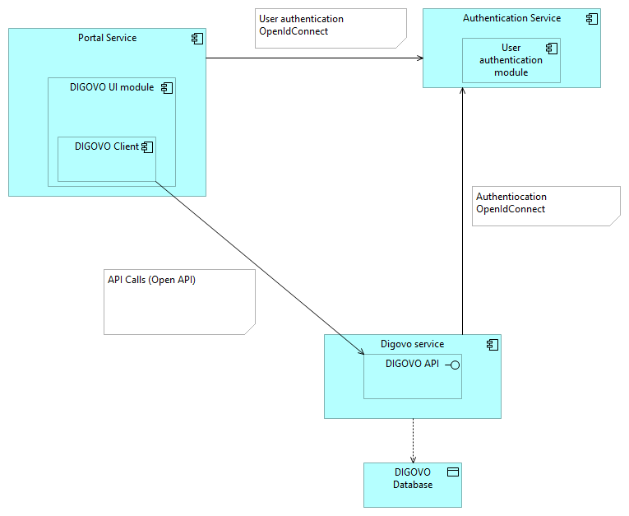
Obrázek 1 Návrh Architektury DIGOVO service
Požadavky na infrastrukturu:
jako bude využit poskytnutý VPS 16 GB DDR4 RAM, 4 vCPU. Operační systém bude využit Windows Server 2019 a vyšší. Jako datové uložiště bude HDD o velikosti 160 GB. Databázový systém bude využit poskytnutý Microsoft SQL 2022 a vyšší – v případě potřeby je možné použít i databázi PostgreSQL.

Příloha č. 2 smlouvy PO 615/S/25

Minimální funkční, technické a ostatní požadavky nabyvatele

Datový standard vzácných onemocnění a sdílení zdravotních dat

Dokument obsahuje minimální technické, funkční a ostatní požadavky nabyvatele na realizaci řešení „Datový standard vzácných onemocnění a sdílení zdravotních dat mezi dvěma poskytovateli vysoce specializované zdravotní péče“

Vytvoření datového standardu pro vzácná onemocnění
- Poskytovatel ve spolupráci s nabyvatelem stanoví datový standard pro zdravotní informace týkající se vzácných onemocnění, který bude obsahovat strukturovaná a jednoznačná data o pacientech, jejich diagnózách a léčbě.
Poskytovatel zajistí návrh způsobu komunikace IS v rámci projektu, a to, pokud nebude v době zahájení realizace projektu již stanovený závazný datový standard Ministerstvem zdravotnictví, který bude odpovídat mezinárodním standardům, jako jsou HL7v.3/ FHIR.
- Datový standard pro vzácná onemocnění bude zejména zahrnovat:
- Demografické údaje pacienta
- Diagnostické údaje
- Léčebné postupy
- Výsledky vyšetření
- Další relevantní zdravotní informace
- Datový standard musí být dostatečně flexibilní, aby umožnil zahrnutí nových typů dat v budoucnu.
- Prvotní návrh datového standardu je uveden v příloze č. 8 tohoto dokumentu.

Integrace datového standardu
- Poskytovatel implementuje datový standard do prostředí dvou poskytovatelů vysoce specializované péče.
- Poskytovatel ve spolupráci s nabyvatelem zajistí, aby nový standard byl plně kompatibilní se stávajícími systémy a neovlivnil jejich provozní stabilitu a požadavky bezpečnosti, který definuje zákon a vyhláška o kybernetické bezpečnosti.
- Součinnost dodavatelů stávajících zdravotních systémů nezbytnou k integraci zajišťuje nabyvatel. Budou integrovány systémy, které budou v době implementace k dispozici a připraveny k připojení.

Implementace transportního systému pro sdílení dat
- Poskytovatel navrhne a implementuje transportní systém, který bude umožňovat bezpečné a efektivní sdílení dat mezi dvěma poskytovateli vysoce specializované péče (VFN a FNOL).
- Transportní systém musí být schopen využívat API rozhraní pro komunikaci a podporovat různé způsoby komunikace (např. REST API, SOAP).
- Datová struktura pro výměnu informací bude ve standardu HL7v.3.
- Poskytovatel zajistí ochranu a bezpečnost dat při jejich přenosu a splnit veškeré požadavky na ochranu osobních údajů (GDPR).
- Poskytovatel zároveň navrhne a implementuje náhradní řešení pro situace, kdy poskytovatel vysoce specializované péče nebude moci v daný moment využívat API rozhraní ke komunikaci, aby mohl používat online webové rozhraní nahrazující plně API komunikaci.
- Webové rozhraní musí umožňovat a splňovat stejné funkcionality a podmínky, které jsou definovány pro sdílení dat a pro transportní systém.

Funkcionalita sdílení dat
- Řešení musí zajišťovat bezpečné a důvěrné sdílení zdravotních dat v souladu s platnou legislativou a normativy (např. NIST, ISO27k, QWASP), zejména s ohledem na ochranu osobních údajů (např. GDPR) a zajištění důvěrnosti zdravotnické dokumentace.
- Řešení musí umožňovat definování oprávnění k přístupu k datům na základě rolí uživatelů, aby byl zajištěn přístup pouze oprávněným osobám a dle jejich role v procesu poskytování zdravotní péče.
- Řešení pro správu rolí uživatelů a přístup pouze oprávněným osobám bude zajišťovat dodaná administrace uživatelů, která bude součástí řešení.
- Řešení musí umožnit sledování změn v datech, včetně uložení verzí dat, a poskytovat kompletní auditní záznamy o provedených změnách (kdo, kdy a jaké změny provedl).
- Řešení musí zahrnovat zabezpečený transportní systém pro přenos dat poskytovateli zdravotní péče, který bude využívat šifrovanou komunikaci a mechanismy pro ověřování autenticity dat.

Sekundární využití dat
- Poskytovatel zajistí, aby řešení umožňovalo sekundární využití dat pro potřeby zdravotních registrů, epidemiologického a klinického výzkumu a plánování zdravotní péče.
- Poskytovatel poskytne mechanismy pro anonymizaci a pseudonymizaci dat, pokud budou tato data využívána pro vědecké účely.

Technické požadavky

Kompatibilita se stávajícími IS
- Řešení musí být schopné plné integrace se stávajícími informačními systémy, aniž by došlo k narušení jejich stability a funkčnosti a požadavky bezpečnosti definované zákonem a vyhláškou o kybernetické bezpečnosti.
- Alternativně, pokud bude dodáván nový systém s API rozhraním na IS, musí být zajištěno napojení a synchronizace dat v reálném čase.
- Součinnost dodavatelů stávajících zdravotních systémů nezbytnou k integraci zajišťuje nabyvatel. Budou integrovány systémy, které budou v době implementace k dispozici a připraveny k připojení.

Požadavky na rozšíření
- Datový standard musí být definován tak, aby byl snadno rozšiřitelný a umožňoval budoucí napojení dalších zdravotnických zařízení a systémů.
- Řešení musí podporovat různé formáty a standardy pro přenos dat (např. XML, JSON, CDA).

Technologické prostředí
Kapitola obsahuje popis standardního technologického prostředí nabyvatele. V tomto prostředí bude poskytovatel realizovat požadované řešení. Požadavky na architekturu virtuálního serveru uvede poskytovatel v nabídce.

Datové centrum a infrastruktura
VFN disponuje dvěma datovými centry, která jsou geograficky oddělená a pracující v režimu HA clustrovém řešení, kde provozuje využívané technologie na virtualizační platformě VMware 7.0.
Poskytovaná virtualizovaná serverová infrastruktura disponuje 16 GB DDR4 RAM, 8x CPU Intel Xeon 6342, do velikosti 2 vCPU. Pro operační systémy jsou zde použity Windows Server 2019, 2021 a Linux distribuce. Jako datové uložiště bude HDD o velikosti 100 GB. Z databázových systémů je standardně používán Microsoft SQL 2022 a výše.

Technologie využívané nabyvatelem
Prostředí nabyvatele je v naprosté většině postavena na produktech společnosti Microsoft.
Nabyvatel využívá následující technologie. Ve vybraných případech tyto technologie definují prostředí, pro které je dodávka díla požadována.
Oblast | Technologie | Doplňující informace
Virtualizační platforma | VMware | VFN požaduje v rámci dodávky daný SW běžící na této virtualizaci
Dohled | PRTG Network Monitor | Poskytovatel poskytne vstupy pro dohled nad během systému jako celku.
Vzdálený přístup | VPN Cisco AnyConnect s vícefaktorovým ověřením | Konkrétní typ a podmínky využití budou poskytnuty v rámci součinnosti.  Vzdálený přístup pro management prostředí bude umožněn pomocí VPN nabyvatele.
Databáze | Nabyvatel využívá databázové technologie MS SQL. | VFN preferuje v rámci dodávky daný SW
Nemocniční informační systém | Medea a FONS Enterprise od společnosti Stapro s.r.o. | Poskytovatel zajistí vzájemná propojení s daným SW pomocí architektury, kterou uvede poskytovatel v nabídce.

V případě neuvedení oblasti nabyvatel nespecifikuje technologii, případně podmínky pro její použití.

Virtualizace a systémový SW
- Dodávka zahrnuje provedení nezbytné virtualizace a nezbytného systémového SW pro implementaci transportního systému.
- Nabyvatel nepředepisuje technologii, jen principy a požadavky na řešení. Technologie bude navržena poskytovatelem v rámci předimplementační analýzy s respektováním limitních podmínek.
- Virtualizaci a SW infrastrukturu lze specifikovat jen v rozsahu minimálního rozšíření stávající technologie.

Systémový SW
- Pokud bude řešení vyžadovat databázi nepreferovanou nabyvatelem (MS SQL) zajistí poskytovatel dodávku DB a SW pro potřeby dodávaného řešení tak, aby byla výkonově a kapacitně dostatečně dimenzovaná na 5 let provozu. Poskytovatel dodá licence v rozsahu, který vyžaduje jím dodávané řešení.
- V případě, že poskytovatel má vyšší požadavky na licence MS Windows Server než poskytuje nabyvatel, poskytovatel dodá licence v rozsahu, který vyžaduje jím dodávané řešení.
- Nabyvatel požaduje řešení, které bude homogenní z hlediska databázového prostředí, nicméně připouští dodávku řešení na více DB technologiích. Pro každou DB technologii musí být použit optimalizovaný licenční model pro prostředí dodávky a nabyvatele. Technologie musí respektovat systémové prostředí nabyvatele.
- Databáze a systémový SW musí splňovat bezpečnostní požadavky nabyvatele a být zabezpečen podle aktuálních standardů.
- Poskytovatel řešení musí umožnit administrátorům nabyvatele přímý přístup do databáze (možnost zadávat SQL dotazy za účelem získávání dat) spolu s napojením na datový sklad (DWH).
- Systémové prostředí nabyvatele uplatňuje hardeningové politiky na základě CIS (Center for Internet Security) standardů. Poskytovatel je povinen tyto politiky dodržovat a plnit.

Příloha č. 3 smlouvy PO 615/S/25

Příloha č. 4 smlouvy PO 615/S/25

Testy ověření kvality dodávky

Funkční a integrační testy
Poskytovatel se zavazuje ověřit kvalitu všech dodávek před jejich předáním nabyvateli provedením funkčního testu (FAT), který bude zaměřen na dodržení souladu s metodikou vedení implementačního projektu, se standardy vývoje SW a poskytování služeb údržby SW, s obecně závaznými právními předpisy, a to nejméně v tomto rozsahu:
- Testování funkčnosti nových a modifikovaných modulů,
- Ověření funkčnosti těchto modulů v kontextu návazných aplikačních procesů,
- Ověření instalační sady včetně kontroly správnosti a úplnosti sestavení dodávky,
- Ověření dodržení bezpečnostních standardů použitých pro webové služby a SW aplikace.
- Ověření dodržení požadavků nabyvatele na výkonnost systému a minimální dobu odezvy.
Výstupem funkčního testu je předání řešení poskytovatelem do uživatelského akceptačního testu nabyvateli s následujícími předměty dodání:
- Protokol o provedení funkčního testu a jeho výsledky v elektronické podobě,
- Testovací scénáře pro provedení uživatelského akceptačního testu.

Penetrační testy
Dodávané řešení musí podléhat nezávislému bezpečnostnímu testování (penetrační testy). Rozsah testů bude zaměřen na infrastrukturu a aplikační vrstvu. Tyto testy budou provedeny nabyvatelem (prostřednictvím 3. strany) a zjištěné zranitelnosti musí být poskytovatelem odstraněny před akceptací dodávaného řešení. V průběhu akceptace řešení bude ověřeno odstranění zranitelností retesty provedené poskytovatelem.

Uživatelský akceptační test
Uživatelský akceptační test (UAT) provádí nabyvatel za podpory poskytovatele. Tento test se provádí v testovacím prostředí nabyvatele.
- Uživatelský akceptační test je prováděn na základě testovacích scénářů dodaných poskytovatelem po provedení funkčního testu,
- Všechny chyby zaznamenané v průběhu UAT budou dokumentovány, kategorizovány podle jejich závažnosti a předány poskytovateli k řešení,
- Opravy chyb budou jednoznačným a pro nabyvatele dostupným způsobem evidovány a dokumentovány, např. samostatnými položkami v helpdesku nabyvatele,
- Poskytovatel dodá opravenou (aktualizovanou) dokumentaci dle specifikací uvedených v bodě 1e) čl. I. této smlouvy po zapracování chyb a oprav z UAT testů,
- Poskytovatel umožní nabyvateli ověřit řešení/modifikaci pilotním provozem na vybraných pracovištích či si k uživatelskému akceptačnímu testu přizvat externího konzultanta.
- Podmínky úspěšného ukončení UAT jsou stanoveny v předimplementační analýze,
- Součástí UAT v průběhu implementačního projektu bude zátěžový test, který ověří dodržení požadavků nabyvatele na výkonnost systému a minimální dobu odezvy.
Výstupem UAT je akceptační protokol, který odpovídá podmínkám stanoveným v předimplementační analýze.

Příloha č. 5 smlouvy PO 615/S/25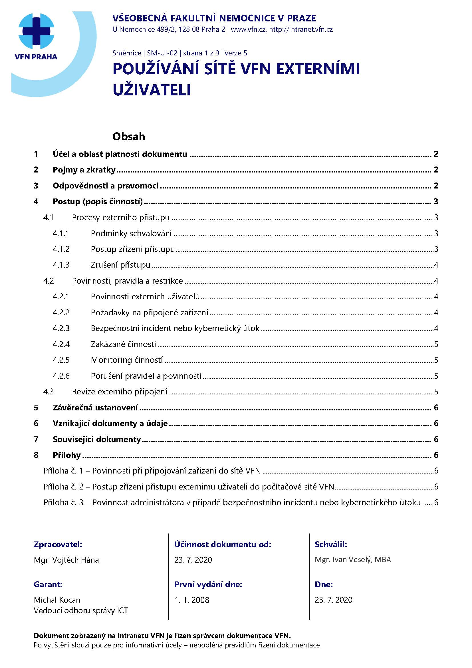

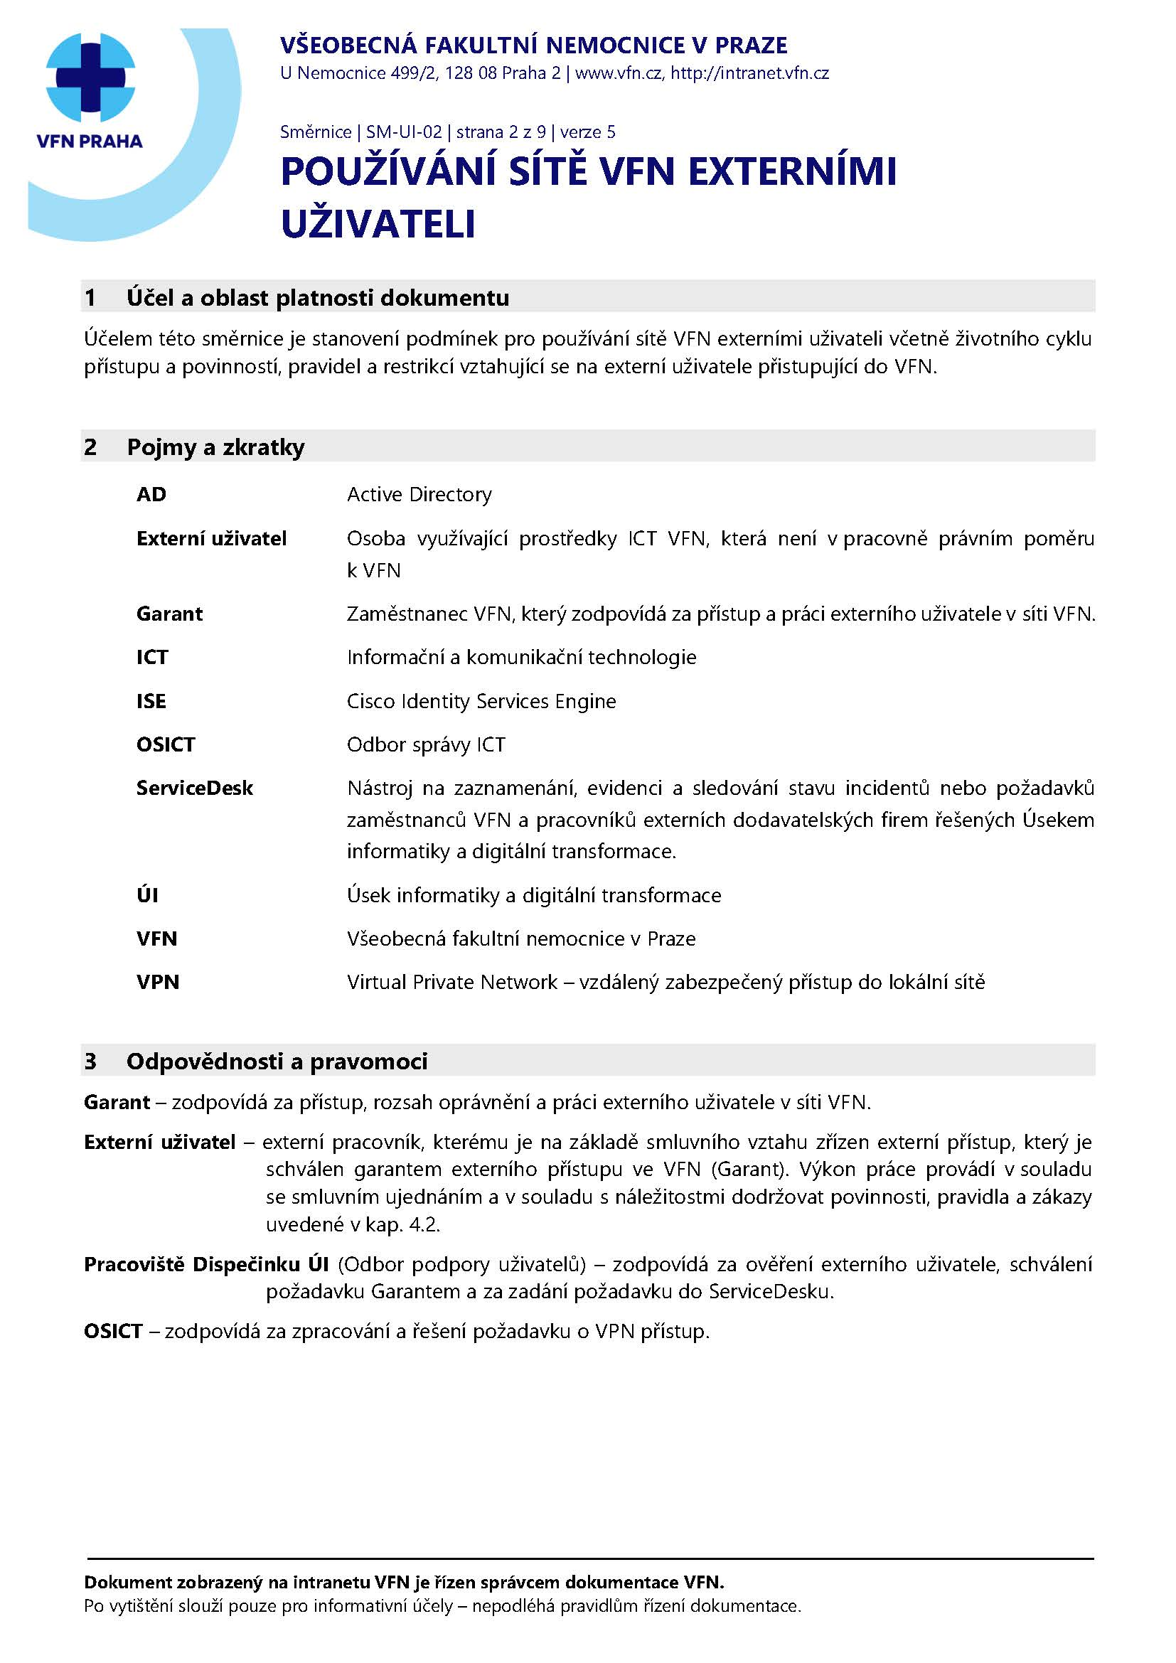

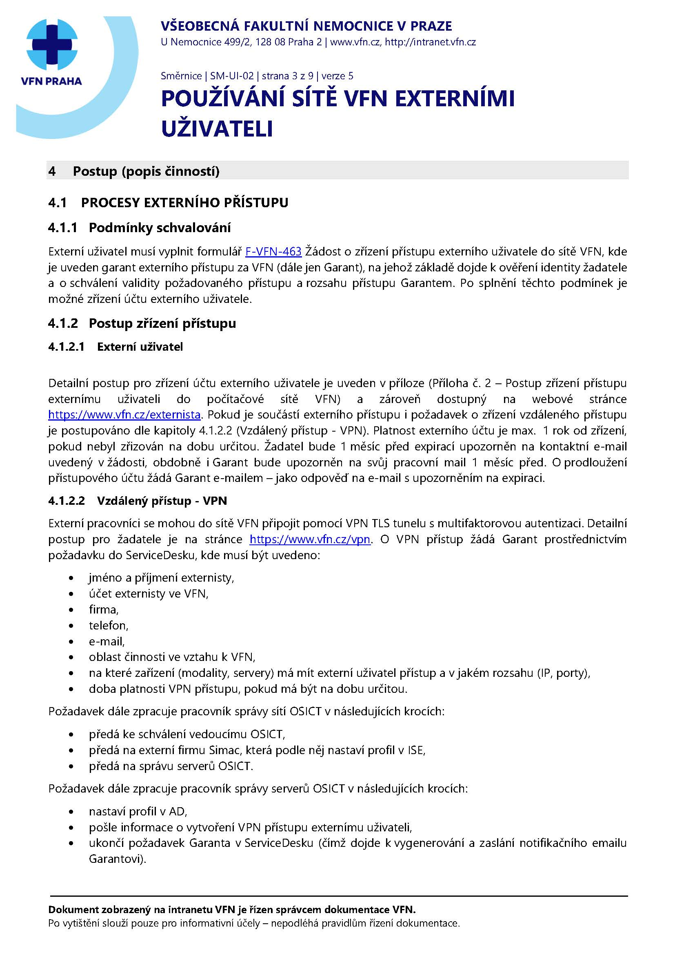

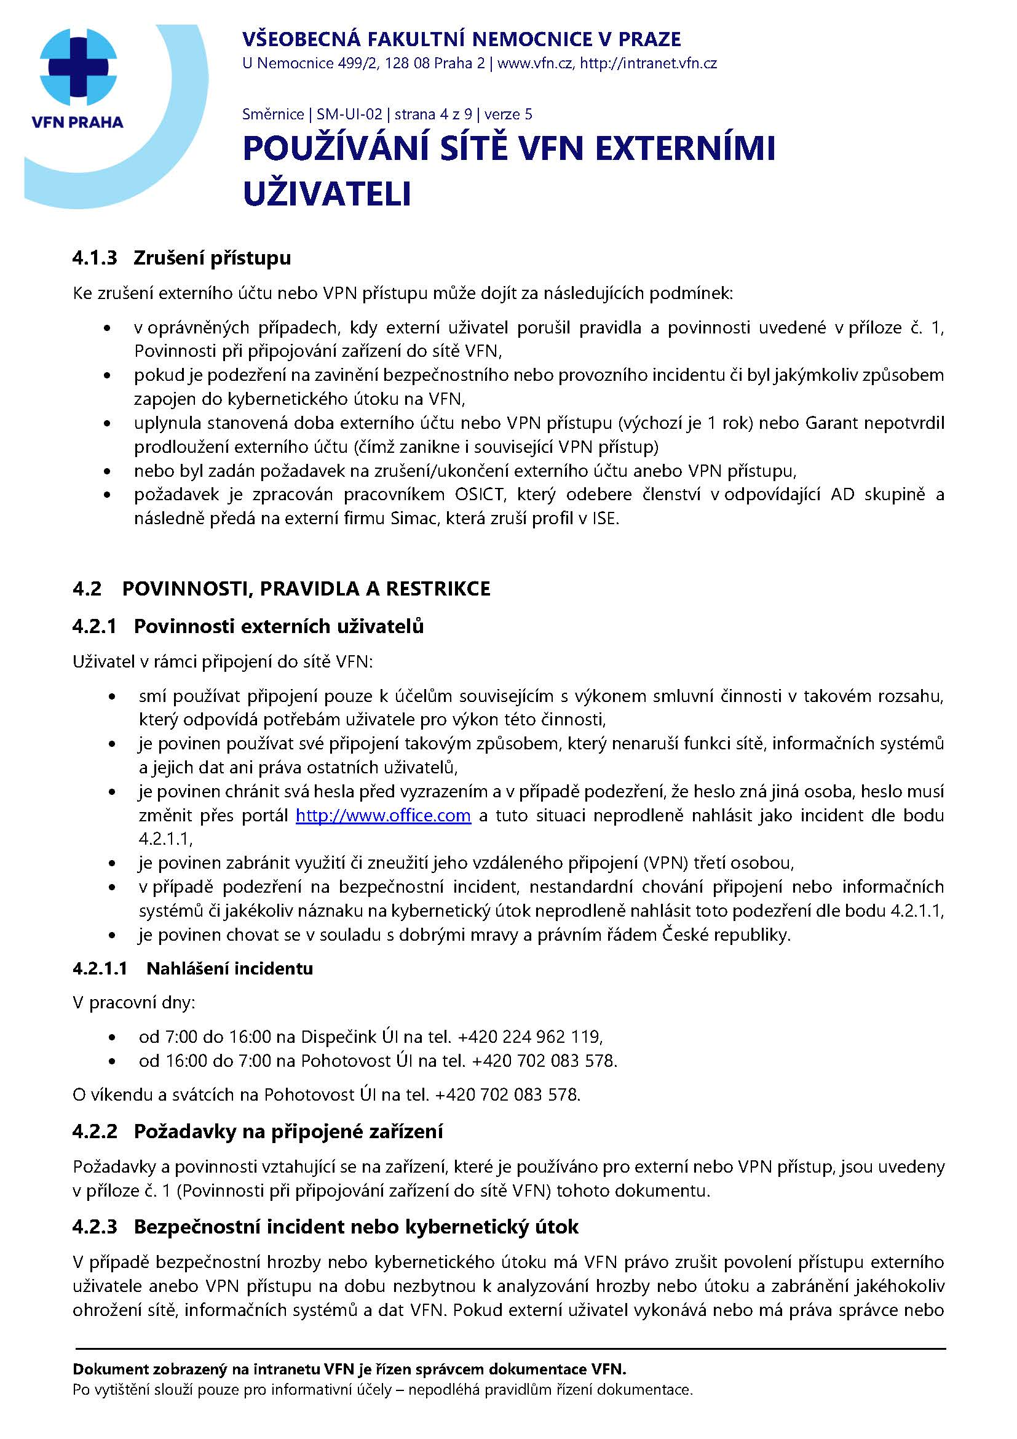

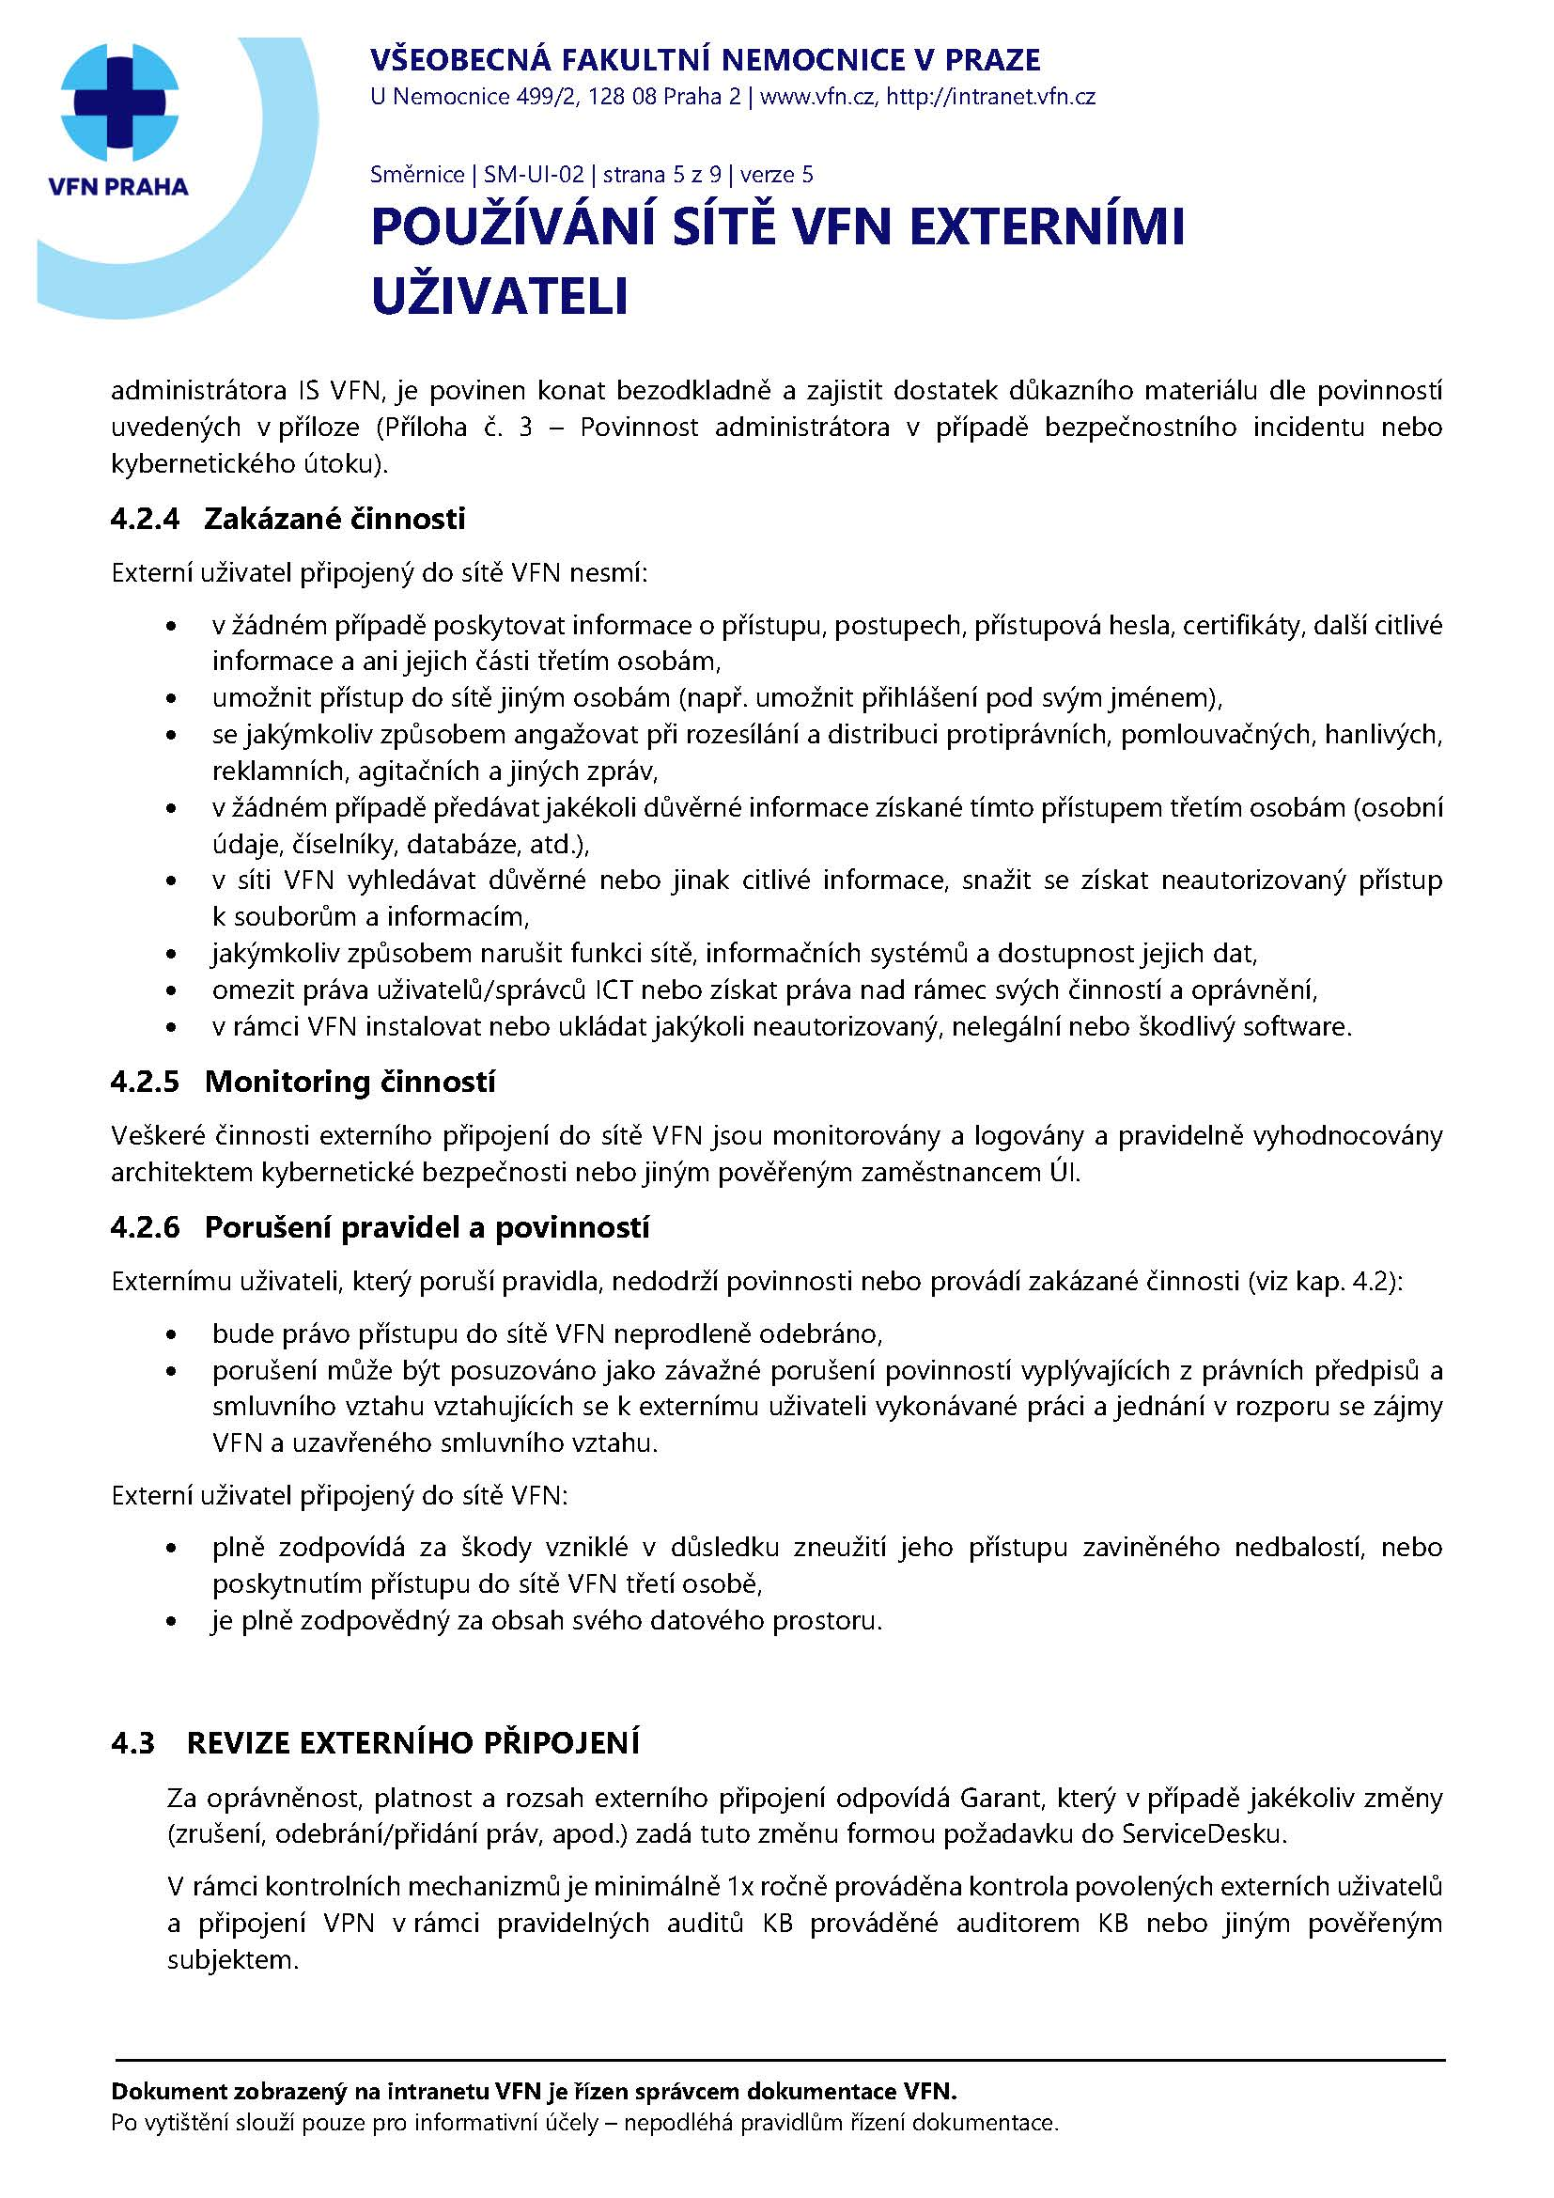

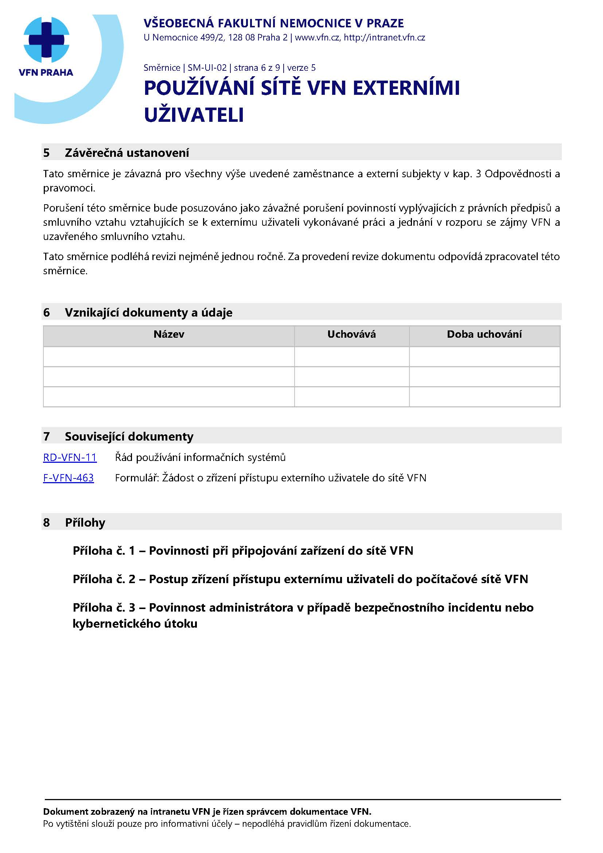

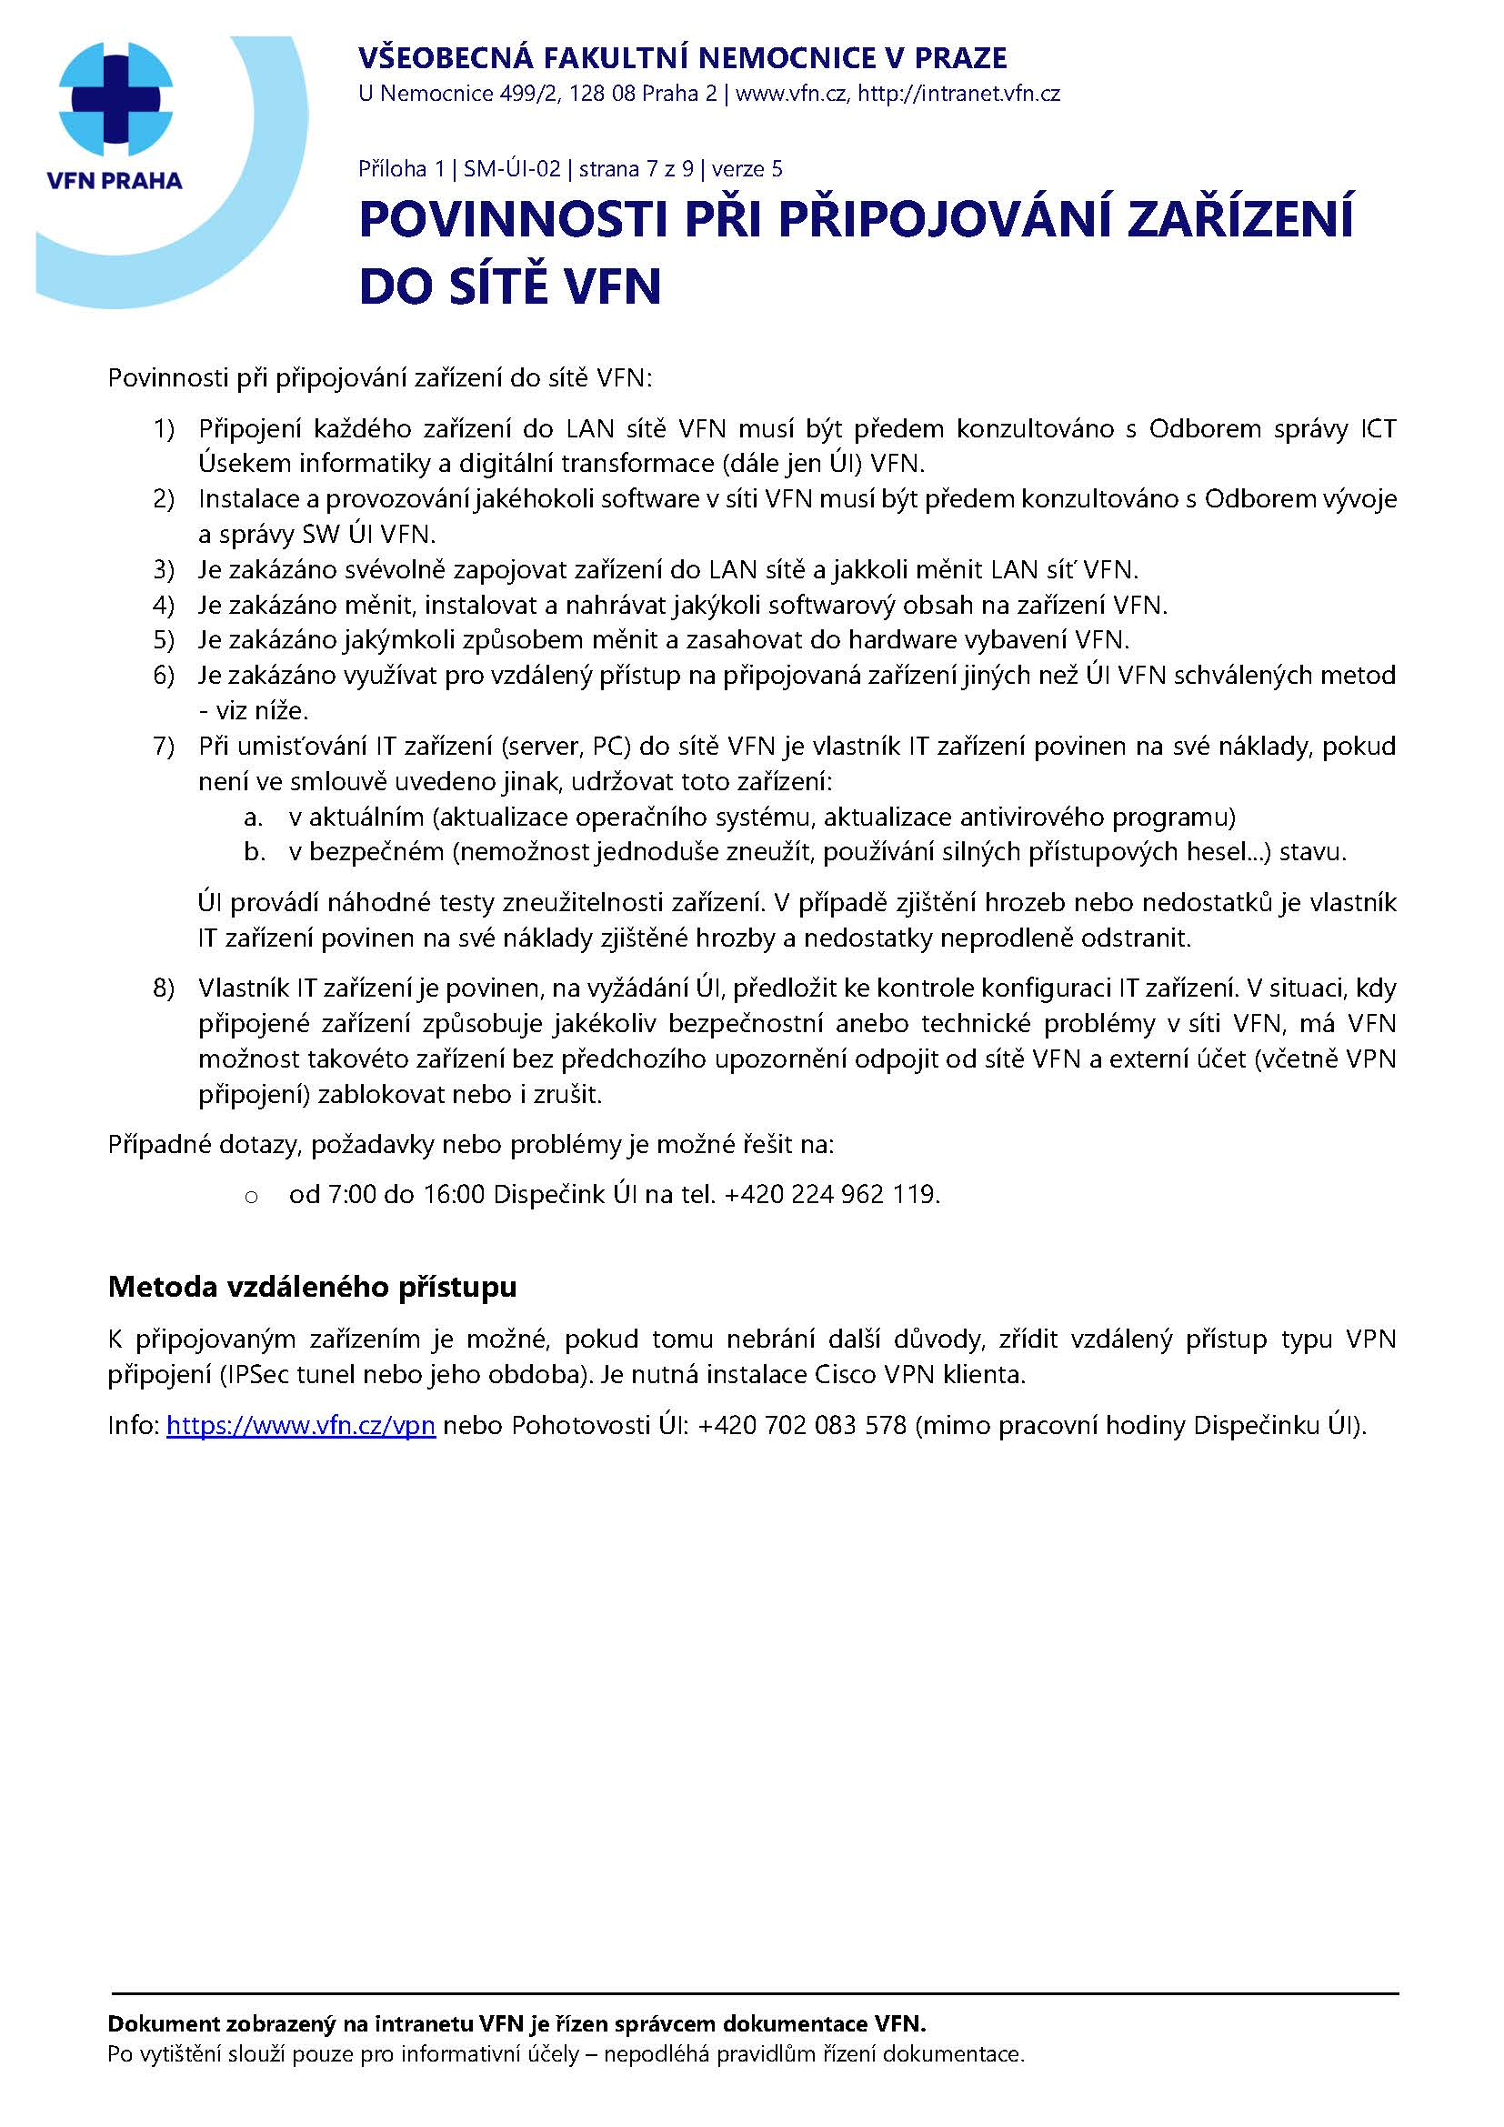

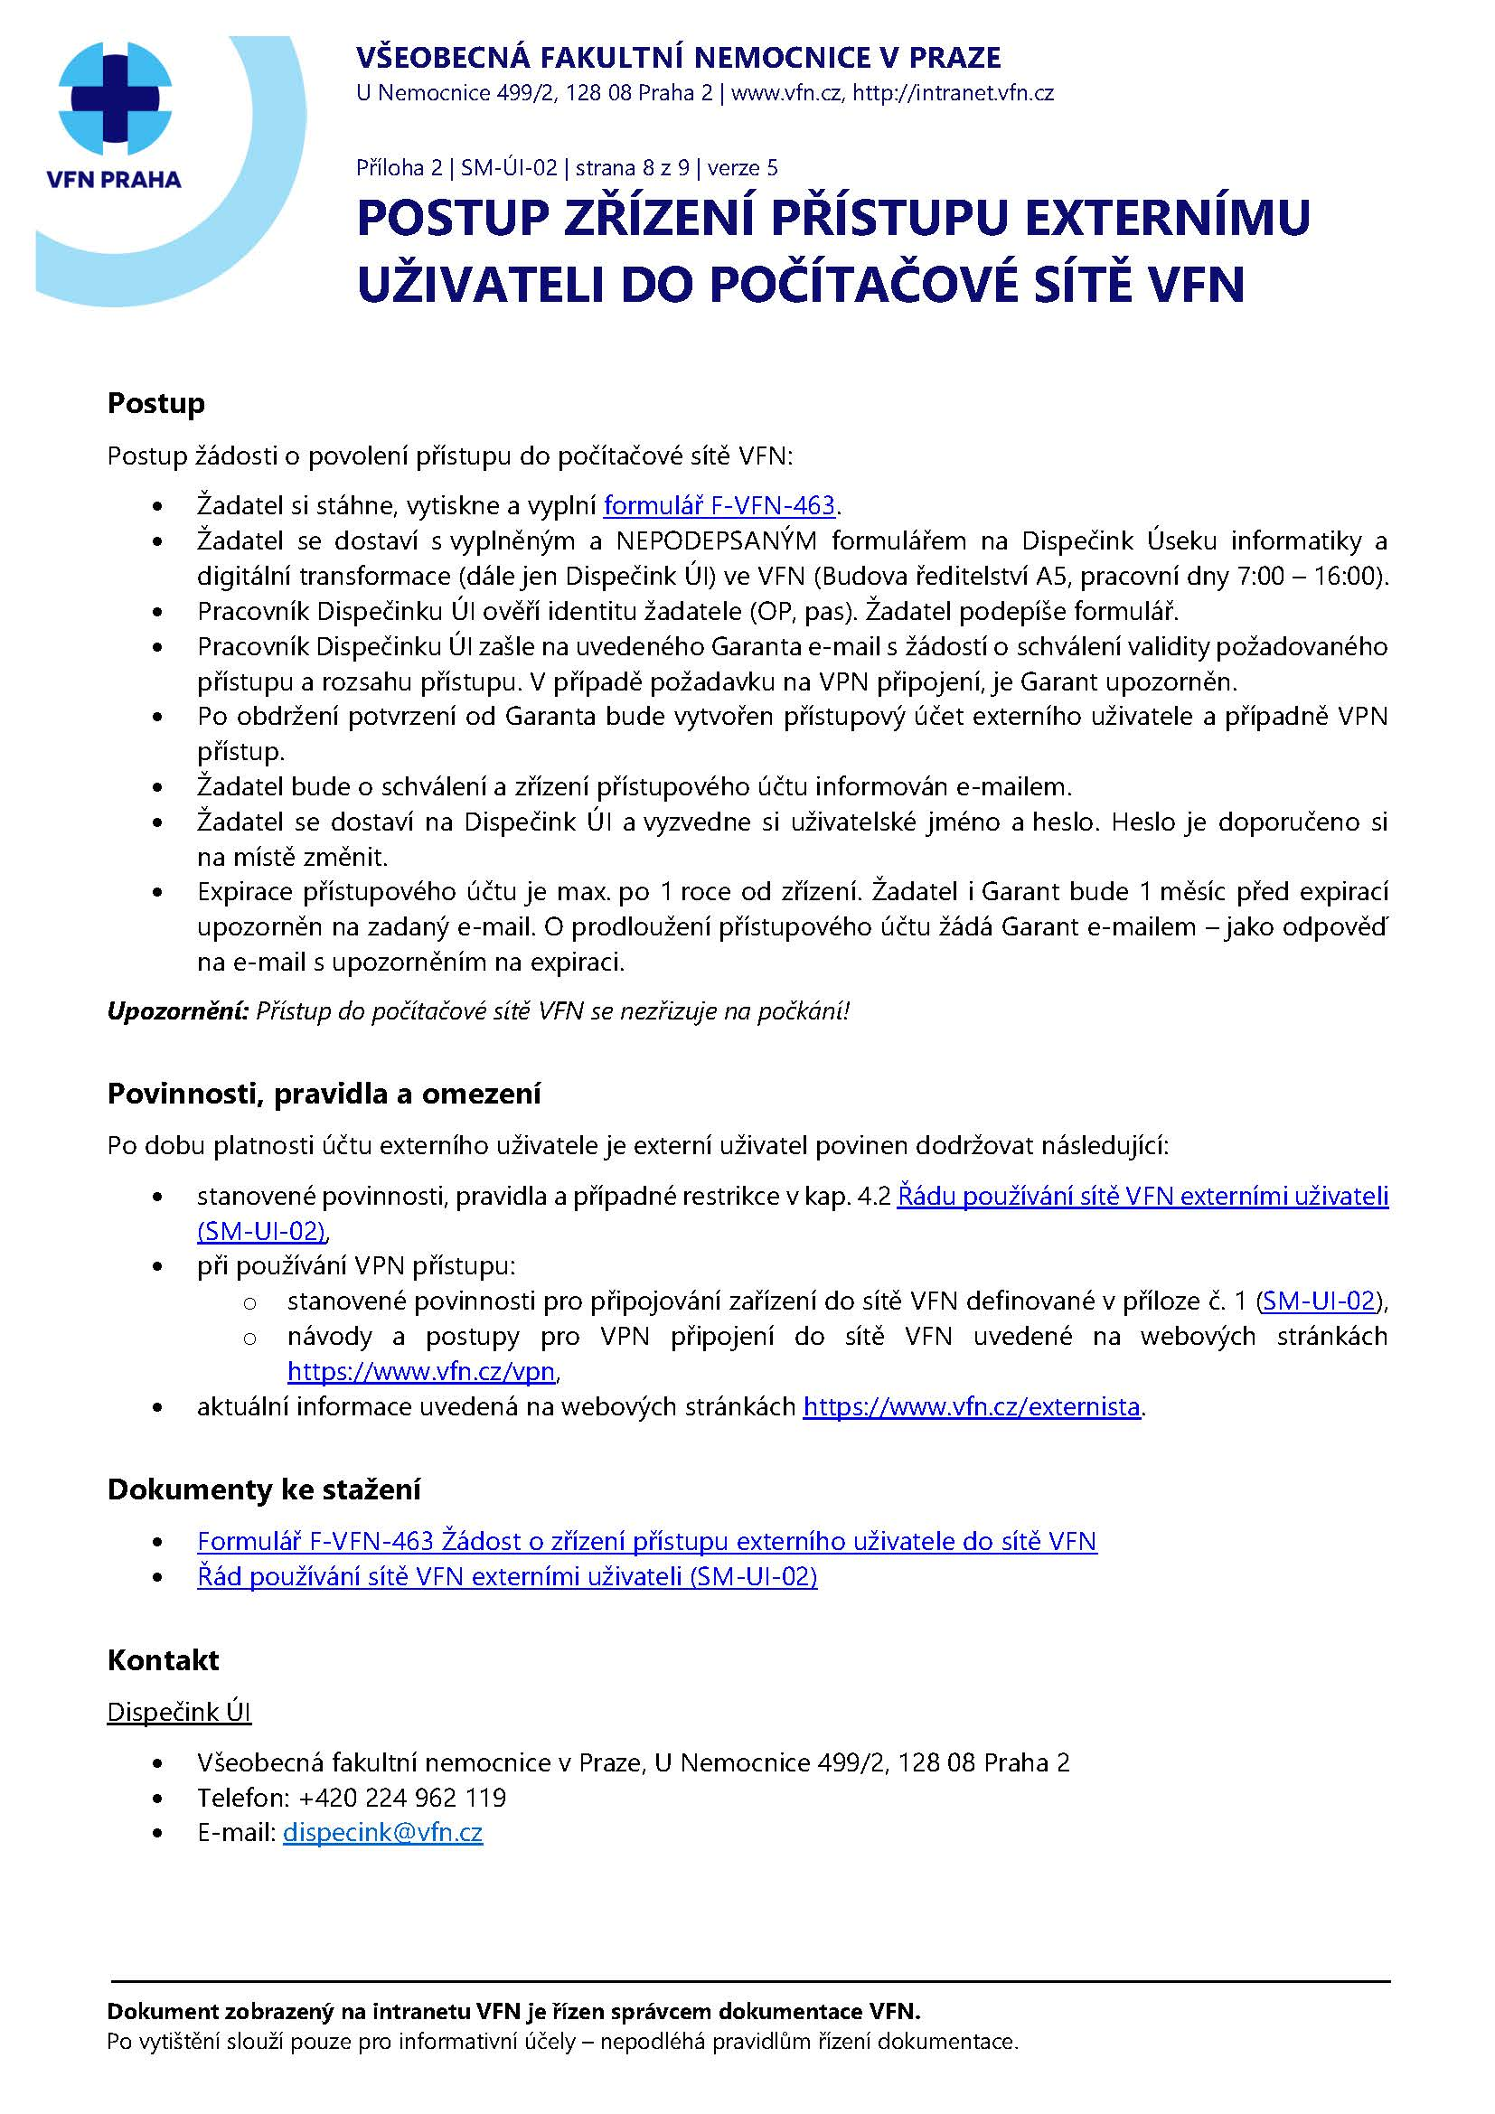

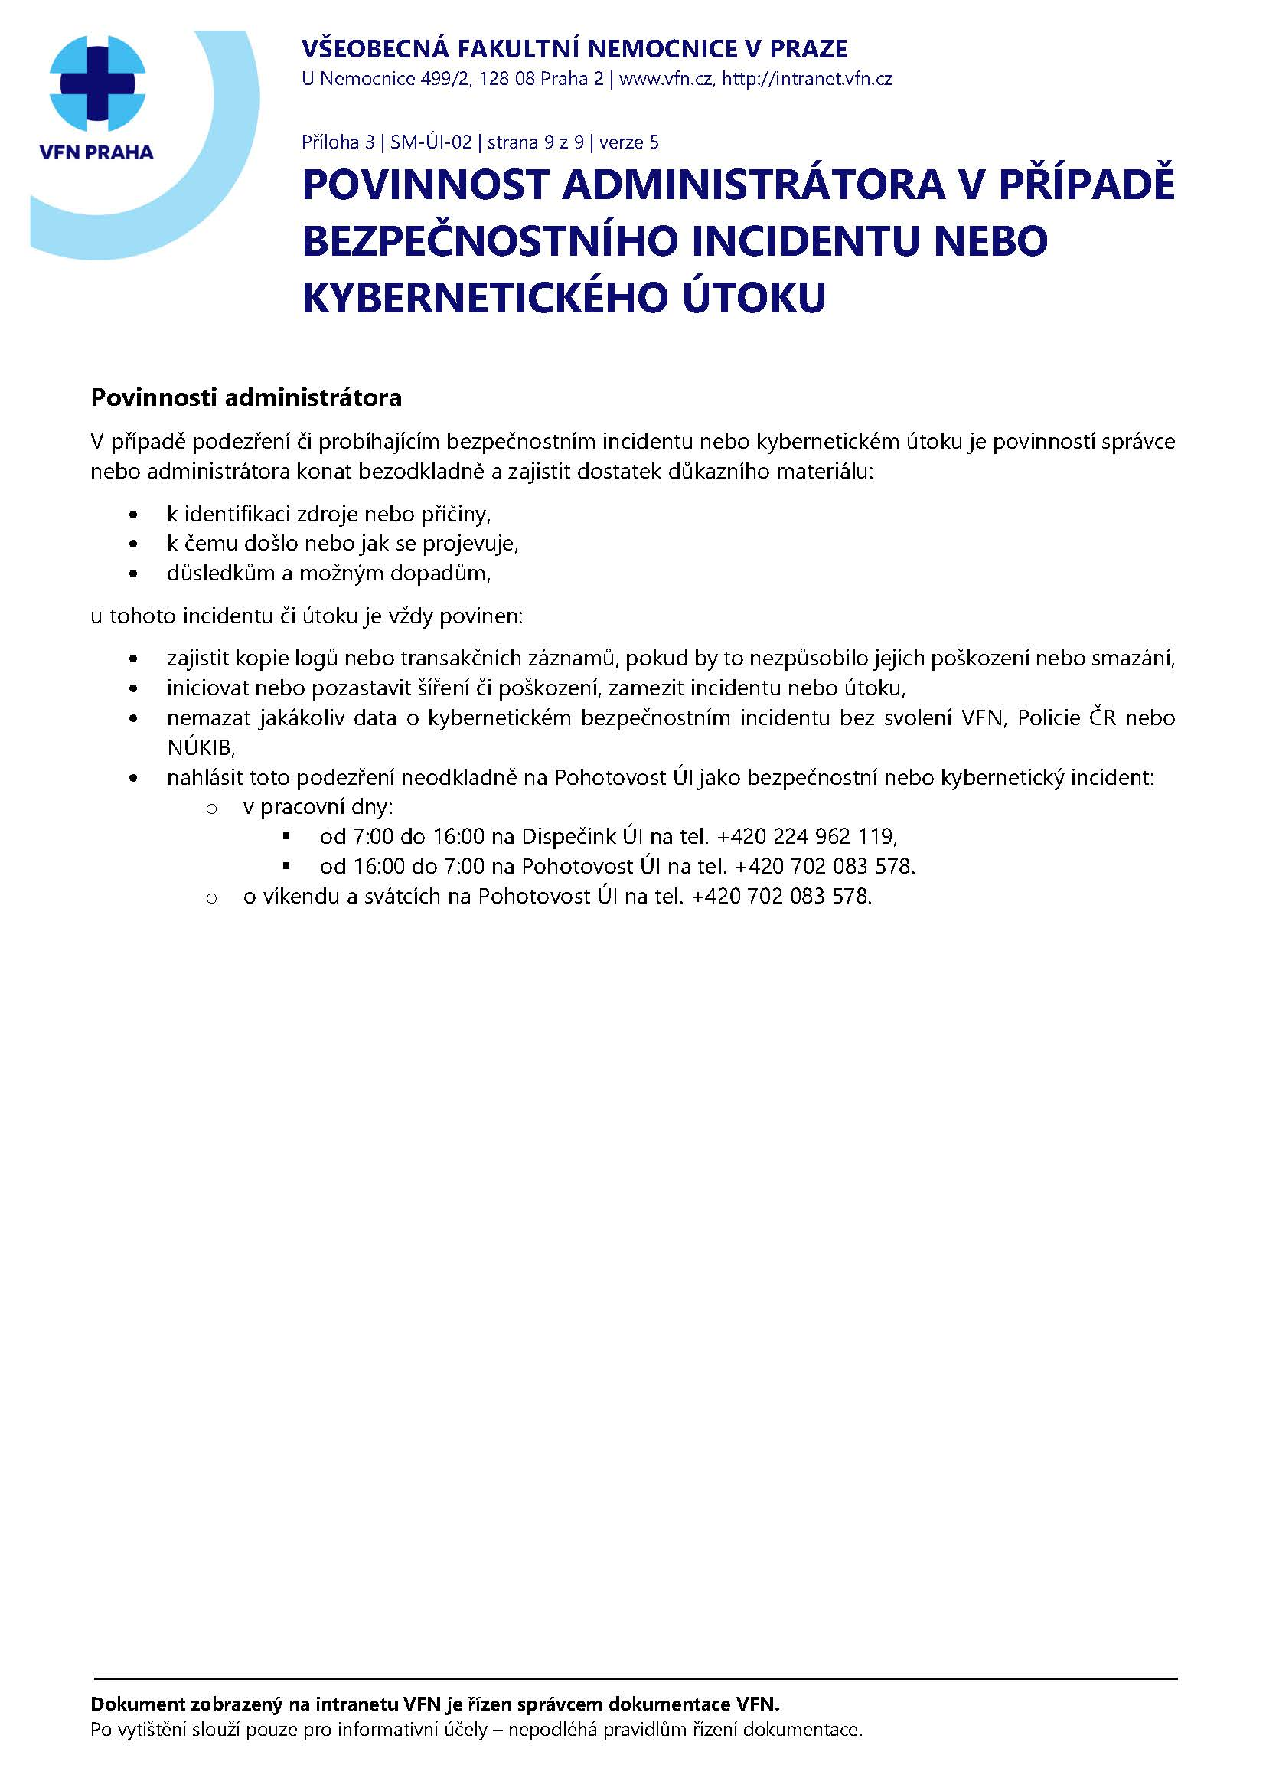

Příloha č. 6 smlouvy PO 615/S/25

Požadavky na bezpečnost řešení

Vzhledem k tomu, že nabyvatel je provozovatelem základní služby: zdravotních služeb ve vztahu k upravovanému NIS (informační systém základní služby), dle zákona č. 181/2014 Sb., o kybernetické bezpečnosti a o změně souvisejících zákonů, ve znění pozdějších předpisů (dále jen „ZKB“), musí i dodavatel systémů, technologií a služeb včetně datového rozhraní a transportního systému dodat řešení v souladu s požadavky ZKB.
Dodávané technické nebo programové prostředky nesmí být prostředky, které jsou zveřejněny na stránkách Národního centra kybernetické bezpečnosti (provozované NÚKIB) jako hrozba. Žádné poskytované služby nesmí být provozované na výše uvedených technických nebo programových prostředcích označených NÚKIB jako hrozba.
Jako nezbytnou součástí řešení musí Dodavatel dodat procesní a technickou dokumentaci v souladu s mezinárodní normou ISO/IEC 27001:2022, ISO 27799:2016 (doporučení a požadavky na řízení bezpečnosti informací ve zdravotnických zařízeních), NIST SP 800 řady (např. NIST SP 800-53 R5), metodiky OWASP v souladu s příslušnou legislativou vztahující se na celý předmět dodávky (zejména nařízením EU č. 2016/679 o ochraně fyzických osob v souvislosti se zpracováním osobních údajů a o volném pohybu těchto údajů (GDPR) a zákona č. 110/2019 Sb., o zpracování osobních údajů) a to v níže uvedeném rozsahu (kap. 0 až 0 tohoto dokumentu).

Ochrana dat
V případě zpracování vkládaných nebo editovaných dat bude v rámci řešení zajištěno:
- nastavení ochrany dat zpracovaných nebo uchovávaných v řešení, a to především osobních údajů nebo citlivých údajů, kdy bude kladen důraz na data dostupné z vnější sítě. Budou zohledněny rizika:
- neoprávněného přístupu,
- nedovolených činností nad rámec svých práv,
- popření provedených činností,
- kompromitace,
- porušení integrity dat,
- nedostupnosti dat,
- neautorizované změny.
ochranu prováděných transakcí nebo změn dat:
- před jejich nedokončením,
- nesprávným směrováním,
- neautorizovanou změnou předávaného datového obsahu,
- kompromitací,
- neautorizovaným duplikováním nebo opakováním,
- a to v souladu s legislativními nebo normativními požadavky na ochranu dat, především nařízení EU č. 2016/679.

Požadavky na vývoj, test a provoz dodávaného řešení
- Poskytovatel musí zajistit ve své vlastní (firemní) infrastruktuře z pohledu zajištění bezpečnosti prostředí:
- Vývojové a testovací prostředí musí být zcela oddělena v sítích a musí být podporována oddělenými stroji.
- Provozní servery nabyvatele nesmí vyžadovat překladače a systémové utility, které nejsou nezbytné pro jejich správu nebo provoz.
- Testování a vývoj nových verzí systémů, aplikací i zařízení se nesmí provádět v provozním prostředí.
Poskytovatel musí provést bezpečnostní testy a proces kontroly kódu (codereview), jejichž cílem je odhalit chyby a zranitelnosti dříve, než je aplikace schválena do provozu. Součástí implementačního procesu a průběžné podpory bude v několika krocích (beta testy, integrace, systémové testy a akceptační testy) provedení testů celého řešení.
Poskytovatel musí dodržovat při vývoji svých produktů zásady SDL (Secure Development Lifecycle).
Poskytovatel musí vydefinovat v rámci předimplementační analýzy požadavky na konfiguraci jednotlivých síťových a serverových prvků pro zajištění požadované bezpečnosti a funkčnosti.
Nabyvatel zajistí provedení penetračních testů celého řešení smluvním partnerem (3. strana), a to včetně příslušných testů aplikační vrstvy/aplikačního rozhraní (např. testy xss, sql injection, rfi, lfi, code upload nebo OWASP top 10) dodávaného řešení v souladu s normami ČSN ISO/IEC TR 13335 a ISO/IEC 27002:2013 dle obecně uznávané metodiky (např. OSSTMM, OWASP, NIST apod.).
Poskytovatel zajistí odstranění zjištěných nálezů z testů (retestů) specifikovaných v bod. č. 5 před akceptací celého řešení.

Aplikační bezpečnost
Poskytovatel zajistí v rámci dodávaného řešení:
- trvalou ochranu aplikací a informací dostupných z vnější sítě před neoprávněnou činností, popřením provedených činností, kompromitací nebo neautorizovanou změnou,
- trvalou ochranu transakcí před jejich nedokončením, nesprávným směrováním, neautorizovanou změnou předávaného datového obsahu, kompromitací, neautorizovaným duplikováním nebo opakováním.

Ochrana před škodlivým kódem
Pokud je součástí řešení, musí být zajištěna a popsána ochrana:
- Komunikace ve vnitřní síti.
- Ochrana serverů a sdílených datových úložišť.
- Popis požadavků na zajištění bezpečnosti pracovních stanic (HW klientů, popř. VDI).

Kryptografické prostředky
- V případě využití kryptografických prostředků pro činnost dodávaného řešení, poskytovatel zajistí použití kryptografických algoritmů a kryptografických klíčů v úrovni odolnosti vyplývající z analýzy rizik.
- Kryptografické klíče musí být uloženy v bezpečném prostředí s možností auditu přístupu ke klíčům.

Zabezpečení síťových služeb
- Realizace a dokumentace způsobu zabezpečení síťových služeb.
- Transportní systém musí splňovat vysoké bezpečnostní standardy a musí být odolný vůči kybernetickým útokům.
- Veškeré přenosy dat musí být šifrovány (např. pomocí TLS 1.2/1.3) a musí být nasazeny mechanismy pro ověřování a autorizaci uživatelů.
- Virtuální servery v prostředí nabyvatele budou umístěny ve Virtuální síti, která bude propojena s on-premise datovým centrem nabyvatele. Hybridní propojení zajistí Zadavatel. Komunikace mezi jednotlivými funkčními celky bude řízená na úrovni síťových služeb a protokolů s pomocí network security groups. Povolena bude pouze vzájemná komunikace, která je nezbytná pro funkci systému.
- Vstupní, výstupní i vzájemná síťová komunikace mezi jednotlivými částmi systému bude monitorována.

Ověření zranitelnosti celého řešení
Součástí vývoje jsou i bezpečnostní testy a proces kontroly kódu (codereview), jejichž cílem je odhalit chyby a zranitelnosti dříve, než je aplikace schválena do provozu. Součástí implementačního procesu a průběžné podpory bude v několika krocích (beta testy, integrace, systémové testy a akceptační testy) provedení penetračních testů celého řešení, a to včetně příslušných testů aplikační vrstvy (např. testy xss, sql injection, rfi, lfi, code upload nebo OWASP top 10). Součástí akceptace bude proveden penetrační test celého systému v souladu s normami ČSN ISO/IEC TR 13335 a ISO/IEC 27002:2013 dle obecně uznávané metodiky (např. OSSTMM, OWASP, NIST apod.).

Návrh a popis zálohování, obnovy a kontinuity celého řešení
Bude dodána finální dokumentace včetně popisu postupu pro obnovu dodávaného řešení, vypracování plánů záloh a návrhu disaster recovery plánů a souvisejících jejich testů (co, jak často, do jaké úrovně apod.).

Bezpečnostní dokumentace
Dokumentace musí zahrnovat tyto provozní postupy a skutečnosti:
  - bezpečnostní architektura,
  - implementované kontrolní mechanismy a bezpečnostní funkce,
  - privilegované a technické účty, privilegované role, matice rolí a neslučitelnost rolí,
  - bezpečnostní logy,
  - řízení přístupu včetně vzdáleného,
  - bezpečnostní nastavení ochrany DB a dat,
  - komunikační bezpečnost,
  - vzdálenou správu,
  - použité kryptografické nástroje, funkce a klíče,
  - popis datových rozhraní pro napojení na systémy 3. stran,

Příloha č. 7 smlouvy PO 615/S/25

Role | Zodpovědnost (náplň práce) | Jméno a příjmení
Vedoucí projektu | Zodpovídá za plánování, organizaci, řízení a kontrolu všech aspektů projektu, od jeho počátečního návrhu až po finální realizaci a předání. | xxx
Architekt | Zodpovídá za komplexní návrh požadovaného řešení, definování architektury včetně návrhu modelů a rozhraní a dohled nad implementací. | xxx
Analytik | Zodpovídá za analýzu potřeb, funkčních a nefunkčních požadavků a návrh technického řešení. | xxx
Programátor | Zodpovídá za realizaci technického řešení podle návrhu tak, aby bylo dosaženo jeho stabilního a bezchybného fungování | xxx
Tester | Zodpovídá za testování funkčnosti a kompatibility realizovaného řešení podle návrhu, provádí identifikaci a reporting chyb. | xxx

Příloha č. 8 smlouvy PO 615/S/25

